
Departamentul Autovehicule și Transporturi
Disciplina Organe de Maşini

PROIECT DE AN LA DISCIPLINA
Organe de Maşini

Autor: Student Mircea PETEU
Programul de studii: Robotică
Grupa ...................... 4LF811

Coordonatori: Prof. univ. dr. ing. Gheorghe MOGAN
Dr. ing. Eugen BUTILĂ
Drd. ing. Diana BUZDUGAN

20…

UNIVERSITATEA TRANSILVANIA DIN BRAŞOV

FACULTATEA DE INGINERIE MECANICĂ

Disciplina Organe de Maşini

MEMORIU TEHNIC

Autor: Student Mircea PETEU
Grupa............... 4LF811

Coordonatori: Prof. univ. dr. ing. Gheorghe MOGAN
Dr. ing. Eugen BUTILĂ
Drd. ing. Diana BUZDUGAN

20…

CUPRINS

Prefaţă 4
- Aspecte generale şi tema de proiectare 5
- Schema structurală şi parametri cinetostatici 6
- Predimensionarea angrenajului cilindric 7
- Predimensionarea arborilor şi alegerea rulmenţilor 16
- Modelarea şi simularea cinematică a mecanismului 19
- Verificarea (dimensionarea) angrenajului 19
- Forţe în angrenajul cilindric 24
- Alegerea şi calculul asamblărilor cu pene paralele 25
- Proiectarea formei şi generarea modelelor în CATIA ale parturilor pentru subansamblele principale 26
- Generare subansamble rulmenţi, arbori şi angrenaj 26
- Generare subansamble carcase 29
- Generare model 3D (ansambu) 32
- Verificarea arborilor 35
- Verificarea rulmenţilor 48
- Modelarea şi generarea desenului de ansamblu 49
- Modelarea şi generarea desenelor de execuţie 50
Bibliografie 52

ANEXE (aplcaţii în CATIA)
- Modelul dinților roților nedeplasate în angrenare
- Modelul angrenajului cilindric cu danturi deplasate şi verificarea continuității angrenării
- Model pentru simularea cinematică a mecanismului
- Modelul 3D al reductorului
- Desenul de ansamblu al reductorului
- Desene de execuţie

PREFAȚĂ
Disciplina Organe de mașini este prima disciplină cu caracter aplicativ din programul de pregătire a studenților de la programele de studiu cu profil mecanic prin faptul că implică activități de proiect cu tematici concrete, care se finalizează cu documentație tehnică scrisă și grafică (desen de ansamblu și desene de execuție).
Scopul proiectului la disciplina Organe de maşini este să dezvolte abilităţile practice ale studenţilor de proiectare bazat, pe de-o parte, pe implementarea cunoştinţelor, cu precădere, de Mecanică, Rezistenţa materialelor și Tehnologia materialelor, dobândite în decursul anilor I şi II, pentu calcule de dimensionare şi/sau de verificare, și pe de altă parte, de Desen tehnic, Infografică și Programare pentru reprezentarea grafică a soluțiilor calculate în documente de execuție, montaj, uilizare și chiar de reciclare a viitorului produs. Astfel, aceștia sunt puși în fața faptului de a soluționa în mod independent o lucrare de proiectare, pe baza algoritmilor, metodelor specifice şi pachetelor software avansate din domeniu.
Ca suport pentru derularea activității la proiectul de an la disciplina Organe de maşini s-a utilizat pezentul Îndrumar de proiectare care a fost structurat astfel încât să înlesnească activitatea de instruire a studenților atât pentru a dobândi cunoștințe teoretice cât și abilități practice de lucru cu pachete performante software. Pentru a răspunde, în totalitate, cerințelor impuse prin tema de proiectare este necesar să se urmărească atât etapele de calcul propriu-zis structurate algoritmizat cât și identificarea soluțiilor constructive adecvate, ținând cont și de normle și standardele actuale.
Tematica proiectului privind proiectarea reductoarelor cilindrice s-a adoptat, pe de-o parte, pentru a acoperi aplicativ a cât mai multe cunoștințe prezentate teoretic la curs și, pe de altă parte, ca abilitățile dobăndite de studenți în urma finalizării acestuia să fie suport pentru proiectele ulterioare în cadrul disciplinelor de specialitate.
Deoarece, în ultimul timp, utilizarea calculatorului în activitatea de proiectare s-a consacrat prin apariția de pachete software de calcul, de analiză și de reprezentare grafică laborioase cu interfețe utilizator prietenoase, structura acestei lucrări a fost concepută pentru integrarea în toate etapele de rezolvare a tematicii propuse a tehnologiilor informatice actuale. Această dezvoltare a fost favorizată și de suportul susținut al conducerilor departamentului Autovehicule și Transporturi, facultății de Inginerie Mecanică și Universității Transilvania din Brașov, pe de-o parte, de a achizițione de pachete software performante, chiar și pentru activitatea didactică la nivel de licență și, pe de altă parte, de a asigura săli dotate cu calculatoare performante la nivelul calculator-student. Astfel, în cadrul activităților de proiect și laboartor la disciplina Organe de mașini, și nu numai, s-au dezvoltat și implementat aplicații practice bazate pe pachete software performante actuale (MDESIGN, CATIA, ANSYS). Pentru a facilita lucrul studențiilor cu aceste softuri s-au conceput aplicații de tip ghid care să permită parcurgerea logică a etapelor cu luarea de decizii pe parcurs fără a elimina contribuțiile proprii atât la nivel de concept cât și de detaliu.
Pentru accesarea rapidă a informațiilor necesare privind desfășurarea calculelor precum și pentru documentare privind soluțiile constructive (inclusiv, cele standardizate) și elaborare a documentației finale (memoriu tehnic, desene de anasamblu și de execuție) s-au folosit documente suport integrate într-un algoritm de proiectare predestinat, dar și general, care acoperă mai multe variante de proiectare. Această structurare permite rezolvarea proiectului de fiecare student prin personalizări proprii, favorizat fiind și de exemplele aplicative accesibile ca documente distincte în îndrumarul de proiectare.

MODIFICAT
GRESIT/NU SE VERIFICA
CORECTAT(CORECT)

Autorul,

ASPECTE GENERALE ŞI TEMA DE PROIECTARE
1.1 Descriere generală a produsului
Reductorul de turaţie este un sistem mecanic demontabil, cu mişcări relative între elemente active (roţi dinţate, arbori, rulmanți) care are ca parametri de intrare, puterea (momentul de torsiune) şi turaţia (viteza unghiulară) arborelui de intrare şi, ca parametri de ieşire, puterea (momentul de torsiune) şi turaţia (viteza unghiulară) arborelui de ieşire.
Pe lângă funcţia principală de transmitere a momentului de torsiune şi mişcării de rotaţie prin angrenajele cu roti dinţate cilindrice se urmăreşte şi îndeplinirea următoarelor funcţii auxiliare: de construcție modulară, de respectarea prevederilor de interschimbabilitate cerute de standardele din domeniu; de respectarea condiţiilor de protecţie a omului şi mediului etc.
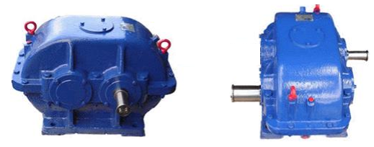

1.2 Obiective și date de proiectare
Obiectivele proiectului
Obiectivul principal
Dobândirea şi dezvoltarea de către studenți de cunoștințe şi abilităţi pentru identificarea, calculul şi proiectarea formei elementelor componente ale transmisiilor mecanice, cu precădere reductoare cilindrice, în vederea execuţiei şi montajului acestora.
Obiective specifice
- dezvoltarea de cunoştinţe fundamentale privind calculul şi proiectarea elementelor transmisiilor mecanice, inclusiv aspecte privind alegerea materialelor şi a tehnologiile de execuţie şi montaj;
- calculul elementelor şi subansamblelor specializate ale transmisiilor mecanice de tip reductor de turaţie cilindric (angrenaj, roţi dinţate, arbori, rulmenţi etc.);
- dezvoltarea de cunoștințe de identificare şi proiectare a formelor elementelor şi subansamblelor transmisiilor mecanice, cu precădere a reductoarelor cilindrice;
- dezvoltarea de abilităţi practice de utilizare a pachetelor performante de calcul (MDESIGN și ANSYS) şi pentru reprezentare grafică (CATIA);
- dezvoltarea de abilităţi practice de elaborare a documentaţiei grafice (modele 3D, desene de ansamblu şi de execuţie);
- dezvoltarea de abilităţi practice de elaborare a documentației scrise (memoriul tehnic).

Date de proiectare
Tema de proiectare a unui produs, de obicei, este lansată de către un beneficiar şi reprezintă o înşiruire de date, cerinţe şi condiţii tehnice care constituie caracteristicile şi performanţele impuse viitorului produs.
În tabelul următor se prezintă datele de proiectare impuse pentru o situaţie practică cerută, unde P_{i} [kW] reprezintă puterea la intrare, n_{i} [rot/min] - turaţia la intrare, i_{R} - raportul de transmitere al reductorului, $L_{h}^{imp}$ [ore] - durata de funcţionare impusă, PA - planul axelor roţilor angrenajului cilindric: orizontal (H) sau vertical (V), $z_{1}^{cil}$ - numărul de dinţi ai pinionului cilindric.

P_{i}  [kW] | n_{i}  [rot/min] | i_{R} | L_{h imp}  [ore] | PA
6 | 2000 | 3,25 | 6000 | Vj | 15
Condiţii de funcţionare şi constructive
Condiţii de funcţionare:
- tipul maşinii (utilajului) în care se integrează: elevator auto sau stand testare frâne;
- tipul încărcării exterioare: alternativă cu şocuri;
- tipul motorului de acţionare: electric, asincron cu rotorul în scurtcircuit;
- nivel de vibraţii şi zgomot, max 25 dB;
- caracteristicile mediului în care funcţioneză: temperaura (- 20 … 60 ºC), umiditate max 30 g/m³;
Condiţii constructive: intrarea și ieşirea pe părți opuse; arborele de ieşire plin.
Condiţii ecologice: utilizarea de materiale şi tehnologii eco, reciclarea materialelor, protecţia vieţii; volum minim; greutate minimă.
Domenii de utilizare
Reductorul de turaţie de proiectat se poate întegra în structurile unor maşini de ridicat şi transportat (de ex. elevatoare pentru ridicarea autoturismelor), instalații de tesatare (de ex. pentru frâne) etc.

- SCHEMA STRUCTURALĂ ŞI PARAMETRI CINETOSTATICI

2.1 Schema structurală
Schema structurală funcțional-constructivă
În figură se prezintă schema structurală funcţional-constructivă generală a reductoarelor cilindrice cu o treptă. Din punct de vedere funcţional se evidenţiază următoare părți: angrenaj cilindric cu dantură înclinită; 1^{I} – pinion cilindric; 2^{I} – roată cilindică; A₁ – arbore de intrare; A₂ – arbore de ieşire; $L_{A}^{A_{1}}$ - lagărul A al arborelui A₁; $L_{B}^{A_{1}}$ - lagărul B al arborelui A₁.
Din punct de vedere constructiv, reductorul de turaţie formează un ansamblu compus din subansamble şi elemente constructive. Subansamblele sunt structuri independente, care se evidenţiază printr-un grup compact compus, în configuraţie minimală, din cel puţin două elemente constructive sau din alte subansamble şi elemente constructive, în interacţiune permanentă, formate ţinându-se cont, cu precădere, de tehnologiile de montaj, de întreţinere şi de exploatare.
În cazul reductoarelor cilindrice cu o treaptă se definesc următoarele subansamble: $S_{A_{1}}$- subansamblul arborelui de intrare, $S_{A_{2}}$- subansamblul arborelui de ieșire, și S_{C} – subansambul carcasă care le susține pe primele două.
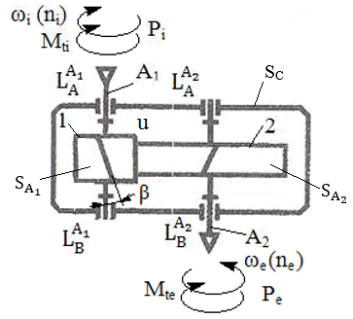

2.2 Parametri cinetostatici
Numere de dinţi şi raportul de angrenare
Considerând valorarea numărului de dinţi ai pinionului cilindric, z₁ = $z_{1}^{cil}$se determină valoarea numărului de dinţi ai roţii cilindrice. În tabelul următor se prezintă sintetic aceste valori precum şi abaterea Ab a rapotului de angrenare recalculat faţă de cel de transmitere impus; această abatere respectă limita de max ± 2%.

$$z_{1}^{I}$$ | $$z_{2}^{I}$$ | $$u_{rec1}^{}$$ | $$i_{R}^{}$$ | Ab
15 | 49 | 3,266 | 3,25 | +0,49%

Puteri, turaţii şi momente de torsiune
Valorile puterilor, turațiilor și momentelor de torsiune la nivelul arborilor reductorului sunt:
Arborele | Puterea [kW] | Turaţia [rot/min] | Momentul de torsiune [Nmm]
Arborele intrare (A₁) | P₁ = 6 | n₁ = 2000 | M_{t1} = 28647
Arborele de ieşire (A₂) | P₂ =5.76 | n₂ = 612.36 | M_{t2} = 89818
Obs. S-a considerat randamentul angrenajului cilindric, η = 0,95.

PREDIMENSIONAREA ANGRENAJULUI CILINDRIC
3.1 Alegerea oţelului roţilor dinţate, tratamentelor termice şi tehnologiilor
Alegerea tipului oţelului şi tratamentelor termice
Deoarece, M_{ti} = 28647 Nmm < 30000...40000 Nmm, se adoptă pentru roţile angrenajului oţel de îmbunătăţare.
Alegerea oţelului, durităţilor şi rezistenţelor
Pentru ambele roţi dinţate se adoptă oţelul, 40Cr 10 (0, 4% C, aliat cu Chromium 1%) cu caracteristicile mecanice din tabel.

Oţelul | Limita de curgere, σ_{c} [MPa] | Rezistenţa la rupere, σ_{r} [MPa] | Tratamentul termic de bază | Durităţile flancurilor dinţilor roţilor | Durităţile zonelor interioare ale dinţilor | Tensiunea limită la contact, σ_{Hlim} [MPa] | Tensiunea limită la încovoiere, σ_{Flim} [MPa]
40Cr 10 | 800 | 1000 | îmbunătăţare | HRC_{1,2} = 240 | HB_{1,2} = 340 | 812 | 291

Procedee de prelucrare a danturilor roților cilindrice
Corespunzător tipului oţelului şi tratamentului termic adoptate se impune prelucrarea prin frezare înainte de cementare şi prin rectificare după călire şi revenre.

3.2 Predimensionarea angrenajului cilindric
Determinarea modulului frontal al danturilor roților cilindrice
În figură se prezintă schema parametrilor principali de calcul a angrenajului cilindric în care se evidenţiază momentul de torsiune al pinionului (T₁) şi parametri geometrici principali de calcul: diametrul de divizare al pinionului (d₁), diametrul de divizare al roţii (d₂), lăţimea danturii (b), distanţa dintre axe de referinţă (a), unghiul de înclinare a danturii (β).

Date de intrare
În tabelul următor sunt sintetizate valorile parametrilor de calcul cunoscuţi.
Denumirea parametrului | Simbolul | Valoarea | Unitatea de măsură
Raportul de angrenare | u | 3,266 | -
Numărul de dinţi al pinionului | z₁ | 15 | -
Momentul de torsiune al pinionului | T₁ | 28647 | Nmm
Turaţia pinionului conic | n_{p} | 2000 | rot/min
Durata de funcţionare impusă | L_{h imp} | 6000 | ore
Tensiunea limită la oboseala de contact, | σ_{Hlim} | 812 | MPa
Tensiunea limită la oboseala încovoiere, | σ_{Flim} | 291 | MPa
Unghiul de înclinare a danturii | β | 15 | º (grade)
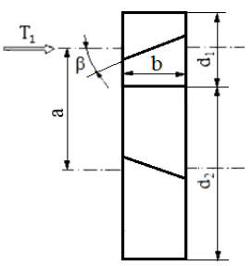

Calculul modulului frontal din solicitarea de contact
Valoarea modului exterior din solicitarea de contact se determină cu relaţia,

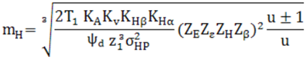,

conform datelor următoare:
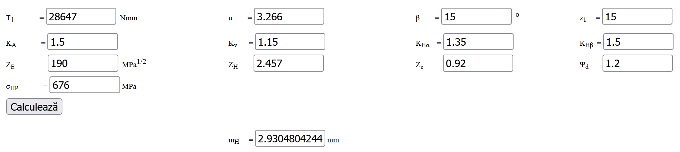
unde, T₁ reprezintă momentul de torsiune al pinionului (M_{t1}), u - raportul de angrenare, β - unghiul de înclinare a danturii, z₁ - numărul de dinţi ai pinionului cilindric, K_{A} - factorul regimului de funcţionare, K_{v} - factorul dinamic, K_{Hα} - factorul repartizării neuniforme a sarcinii pe perechile de dinţi aflate în angrenare pentru solicitarea de contact, K_{Hβ} - factorul repartizării neuniforme a sarcinii pe lungimea dintelui pentru solicitarea de contact, Z_{E} - factorul de elasticitate a materialelor roţilor, Z_{H} - factorul zonei de contact, Z_{ε} - factorul gradului de acoperire pentru solicitarea de contact, ψ_{d} = b/d₁ - factorul de lăţime, σ_{HP} - tensiunea admisibilă la solicitarea de contact.
Calculul modulului frontal exterior din solicitarea de încovoiere
Valoarea modului frontal din solicitarea de încovoiere se determină cu relaţia,

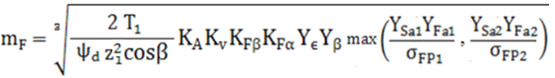,

conform datelor următoare: 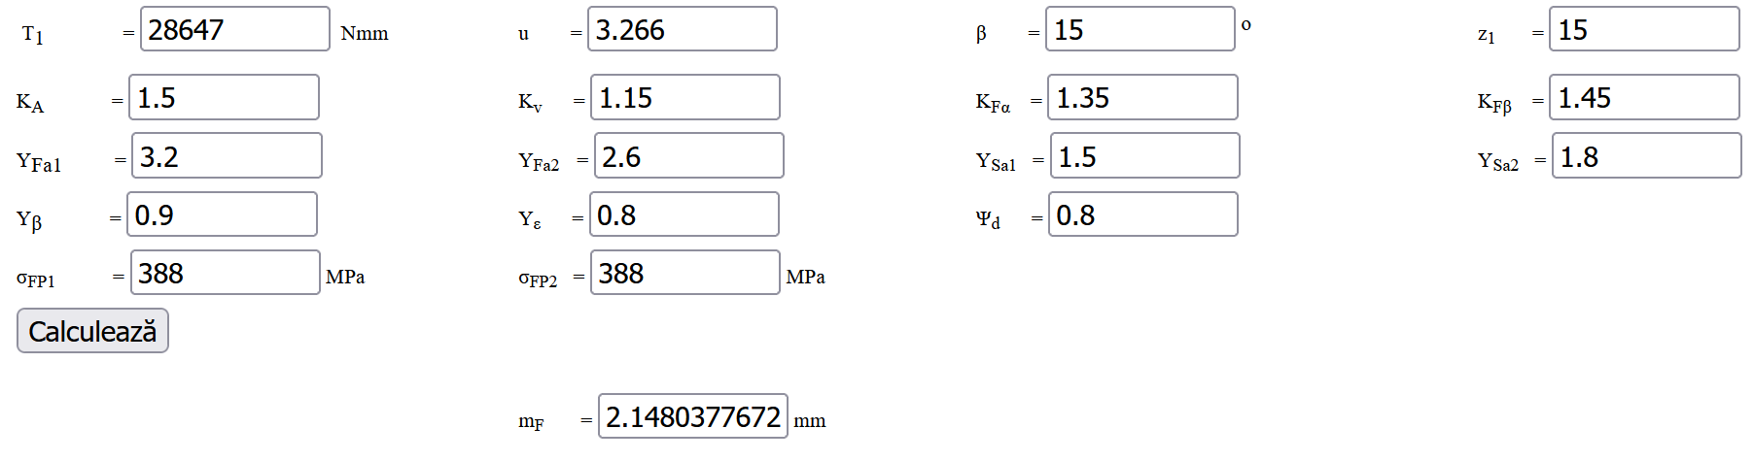

unde, T₁ reprezintă momentul de torsiune al pinionului (M_{t1}), u - raportul de angrenare, β - unghiul de înclinare a danturii, z₁ - numărul de dinţi al pinionului cilindric, K_{A} - factorul regimului de funcţionare, K_{v} - factorul dinamic, K_{Fα} - factorul repartizării neuniforme a sarcinii pe perechile de dinţi aflate în angrenare pentru solicitarea de încovoiere, K_{Fβ} - factorul repartizării neuniforme a sarcinii pe lungimea dintelui pentru solicitarea de încovoiere, Y_{Fa1} - factorul de formă a dinţilor pinionului cilindric, Y_{Fa2} - factorul de formă a dinţilor roţii cilindrice, Y_{Sa1} - factorul de corecţie a tensiunii la baza dinţilor pinionului cilindric, Y_{Sa2} - factorul de corecţie a tensiunii la baza dinţilor roţii cilindrice, Y_{β} - factorul înclinării dinţilor, Y_{ε} - factorul gradului de acoperire pentru solicitarea de încovoiere, ψ_{d} = b/d₁ - factorul de lăţime, σ_{FP1} - tensiunea admisibilă la solicitarea de încovoiere pentru pinion, σ_{FP2} - tensiunea admisibilă la solicitarea de încovoiere pentru roată.

Modulul frontal calculat
Ţinând cont de valorile modului frontal exterior obţinute din calculele la solicitările de contact şi de încovoiere rezultă,

m_{c} = max (m_{H}, m_{F}) = max (2.93; 2.148) = 2.93mm.

Astfel, se evidenţiază că solicitarea de contact este solicitarea principală.
Standardizarea modulului normal şi parametri geometrici principali
Ca urmare a standardizării modulului normal se pot determina parametri principali ai angrenajului cilindric.
Parametrul | Simbolul | Valoarea [mm] | Observaţii
Modulul frontal calculat | m_{c} | 2.93
Modulul normal calculat | m_{nc} = m_{c} cos β | 2.83
Modulul normal (standardizat) | m_{n} | 3
Modulul frontal | m = $\frac{m_{n}}{\cos{β}}$ | 3.1058
Diametrul de divizare al pinonului | d₁ = m z₁ | 46.587 | a = (d₁ + d₂)/2,  99.3856= (46.587+152.1842)/2  (se verifică)
Diametrul de divizare al roţii | d₂ = m z₂ | 152.1842
Distanţa dintre axe de referinţă | a = $\frac{m_{n}\left(z_{1}+ z_{2}\right)}{2 cos{β}}$ | 99.3865
Lăţimea danturii roţii | b₂ = b = ψ_{d} d₁ | 37
Lăţimea danturii pinionului | b₁ = b₂ + 4…6 | 40

Modelarea profilelor dinţilor roţilor nedeplasate în angrenare (CATIA)

Personalizarea datelor de intrare
 | Simbol teoretic | Semnificaţia
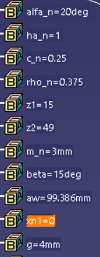 | α_{n} | Unghiul de presiune (angrenare) normal [º]
 | $$h_{an}^{*}$$ | Coeficientul înălţimii capului dintelui
 | $$c_{0n}^{*}$$ | Coeficientul jocului la piciorul dintelui
 | $$ρ_{n}^{*}$$ | Coeficientul razei de racordare
 | z₁ | Numărul de dinţi ai pinionului
 | z₂ | Numărul de dinţi ai roţii
 | m_{n} | Modulul normal [mm]
 | β | Unghiul de înclinare a danturii [º]
 | a_{w} | Distanţa dintre axe (reală) [mm]
 | x_{n1} | Coeficientul deplasării de profil a danturii pinionului (zero, roţi nedeplasate)
 | g | Grosimea coroanei [mm]

Verificarea modelului CATIA
 | Simbol teoretic | Semnificaţia | Verificare
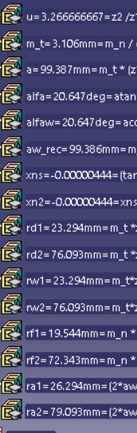 | u | Raportul de angrenare | u >1; 3,9411 > 1
 | m | Modulul frontal [mm] | m > m_{n}; 4,141 > 4
 | a | Distanţa dintre axe de referinţă [mm] | a = a_{w} ;  173,926 = 173,926
 | α | Unghiul de presiune frontal [º] | α > α_{n}; 20,647 > 20
 | α_{w} | Unghiul de angrenare frontal [º] | α_{w} = α; 20,647 = 20,647
 | a_{w} | Distanţa dintre axe reală [mm] | a_{w} (aw_rec) = a  173,926 = 173,926
 | x_{ns} | Suma coeficeienţilor depasărilor | x_{ns} = 0
 | x_{n2} | Coeficientul deplasării roţii | x_{n2} = 0
 | r_{d1} | Raza cercului de divizare al pinionului [mm] | r_{d1}+ r_{d2} = a  35,199+138,727=173,926
 | r_{d2} | Raza cercului de divizare al roţii [mm]
 | r_{w1} | Raza cercului de rostogolire al pinionului [mm] | r_{w1} = r_{d1}; 35,199 = 35,199
 | r_{w2} | Raza cercului de rostogolire al roţii [mm] | r_{w2} = r_{d2}; 138,727 = 138,727
 | r_{f1} | Raza cercului de picior al pinionului [mm] | r_{f1} < r_{d1}; 30,199 < 35,199
 | r_{f2} | Raza cercului de picior al roţii [mm] | r_{f2} < r_{d2} ; 133,727 < 138,727
 | r_{a1} | Raza cercului de divizare al pinionului [mm] | r_{a1} > r_{d1}; 39,139 > 35,199
 | r_{a2} | Raza cercului de divizare al roţii [mm] | r_{a2} > r_{d2}; 142,727 > 138,727

Modelul CATIA
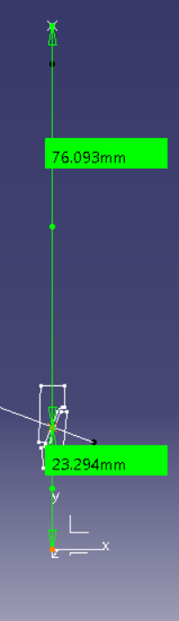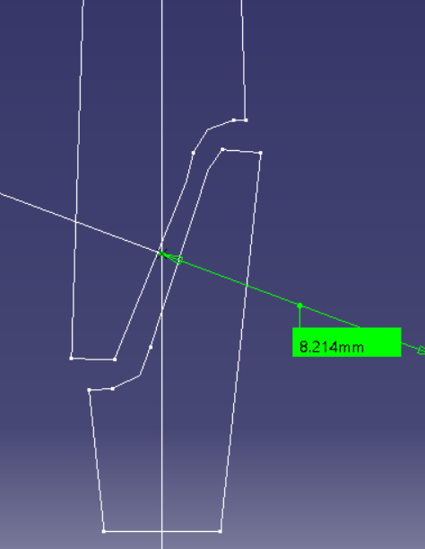

Standardizarea distanţei dintre axe şi parametri geometrici principali

Alegerea (standardizarea) distanţei dintre axe
Pentru distanţa dintre axe standard, a_{w} = 180 mm, restricţiile impuse în vederea realizării angrenajului cu distanţa dintre axe impusă, - 0,5m_{n} < a_{w} – a ≤ m_{n} devin:

-0,5 . 3 < 100-99.3865 = 0.6134… ≤ 4 (se verifică).

Determinarea parametrilor geometrici principali ai angrenajului deplasat
Denumirea parametrului | Relaţia de calcul | Valoarea | Unitatea de măsură | Observaţii
Unghiul de presiune frontal | 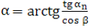 | 20,6469 | [º] | α_{n} = 20º
Unghiul de angrenare frontal | 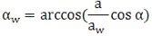 | 99.3865 | [º] | [se adopta:100]
Suma coeficienţi depasărilor de profil ale danturilor roţilor | 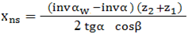 | 0,20885 |  | x_{ns}=x_{n1}  (x_{ns}=0.20…  X_{n1}=0.34…)
Coeficientul deplasării de profil a danturii pinionului | 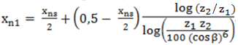 | +0,20885 |  | x_{n2} = 0

Pentru asigurarea distanţei dintre axe impusă (a_{w} = 100 mm) şi a unor rezistențe mărite la contact și încovoiere, în continuare, se vor considera următoarele valori:

Numărul de dinţi ai pinionului,  z₁ | Numărul de dinţi ai roţii,  z₂ | Coeficientul deplasării de profil a danturii pinionului, x_{n1} | Coeficientul deplasării de profil a danturii roţii, x_{n2} | Raportul de angrenare,  $$u_{rec1}^{}$$
15 | 49 | +0,20885 | 0 | 3,266

Modelarea şi verificarea angrenajului deplasat (CATIA)

Date de intrare
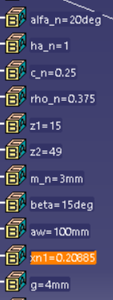 | α_{n} | Unghiul de presiune (angrenare) normal [º]
 | $$h_{an}^{*}$$ | Coeficientul înălţimii capului dintelui
 | $$c_{0n}^{*}$$ | Coeficientul jocului la piciorul dintelui
 | $$ρ_{n}^{*}$$ | Coeficientul razei de racordare
 | z₁ | Numărul de dinţi ai pinionului (modificat)
 | z₂ | Numărul de dinţi ai roţii (modificat)
 | m_{n} | Modulul normal [mm]
 | β | Unghiul de înclinare a danturii [º]
 | a_{w} | Distanţa dintre axe reală [mm]
 | x_{n1} | Coeficientul deplasării de profil a danturii pinionului (calculat)
 | g | Grosimea coroanei [mm]

Verificarea modelului
 | Simbol teoretic | Semnificaţia | Verificare
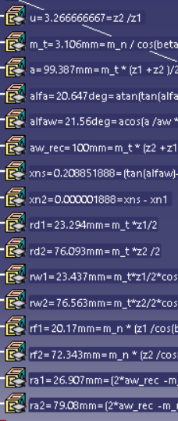 | u | Raportul de angrenare | u = $u_{rec1}^{}$; 3,266 ≈ 3,266…
 | m | Modulul frontal [mm] | m > m_{n}; 3,106 > 3
 | a | Distanţa dintre axe de referinţă [mm] | a < a_{w} ; 99.387 < 100
 | α | Unghiul de presiune frontal [º] | α < α_{w}, 20,647 < 21,56 (angr. PLUS)
 | α_{w} | Unghiul de angrenare fronatl [º]
 | a_{w} | Distanţa dintre axe reală [mm] (verificare) | a_{w} > a; 100 > 99.387 (angr. PLUS)
 | x_{ns} | Suma coeficeienţilor depasărilor | x_{ns} > 0; 0,2088 > 0 (angr. PLUS)
 | x_{n2} | Coeficientul deplasării roţii
 | r_{d1} | Raza cercului de divizare al pinionului [mm] | r_{w1,2} > r_{d1,2} (angr. PLUS)  23.437 > 23.294; 76. 563 >76.093  r_{d1}+ r_{d2} = a; 23.294+76.093=99.387  r_{w1}+ r_{w2} = a_{w} ; 23.437+ 76.563=100
 | r_{d2} | Raza cercului de divizare al roţii [mm]
 | r_{w1} | Raza cercului de rostogolire al pinionului [mm]
 | r_{w2} | Raza cercului de rostogolire al roţii [mm]
 | r_{f1} | Raza cercului de picior al pinionului [mm] | r_{f1} < r_{w1}; 20.17 < 23.437
 | r_{f2} | Raza cercului de picior al roţii [mm] | r_{f2} < r_{w2}; 72.343 < 76.563
 | r_{a1} | Raza cercului de divizare al pinionului [mm] | r_{a1} > r_{w1}; 26.281> 23.437
 | r_{a2} | Raza cercului de divizare al roţii [mm] | r_{a2} > r_{w2}; 79.706 > 76.563

Modelul CATIA
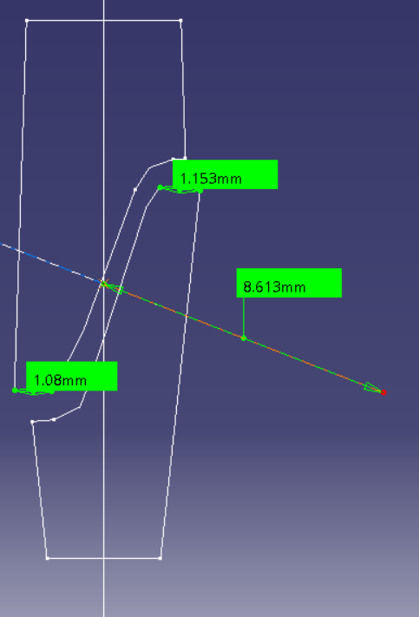

Verificarea ascuţirii dinţilor roţilor

În urma măsurării pe modelul CATIA, s₁ = 1.083 mm şi s₂ = 1.195 mm (v. figura de mai sus).

Verificare: s_{1,2} > (0, 3…0,45) m_{n}/2; 1.083 > 0,45 1 ...0,675 mm (se verifică).

Simularea şi verificarea continuității angrenării (CATIA)

Date de intrare
 | Simbol teoretic | Semnificaţia
 | α_{n} | Unghiul de presiune (angrenare) normal [º]
 | $$h_{an}^{*}$$ | Coeficientul înălţimii capului dintelui
 | $$c_{0n}^{*}$$ | Coeficientul jocului la piciorul dintelui
 | $$ρ_{n}^{*}$$ | Coeficientul razei de racordare
 | z₁ | Numărul de dinţi ai pinionului
 | z₂ | Numărul de dinţi ai roţii
 | m_{n} | Modulul normal [mm]
 | β | Unghiul de înclinare a danturii [º]
 | a_{w} | Distanţa dintre axe reală [mm]
 | x_{n1} | Coeficientul deplasării de profil a danturii pinionului
 | g | Grosimea coroanei [mm]
 | Unghiul de rotire a dinţilor pinionului pentru simulare [º]

Modelul CATIA

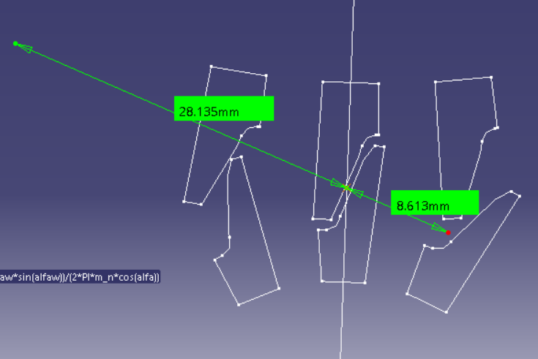

Simularea angrenării şi verificarea continuităţii
Poziţii limită ale perechilor de dinţi în angrenare:
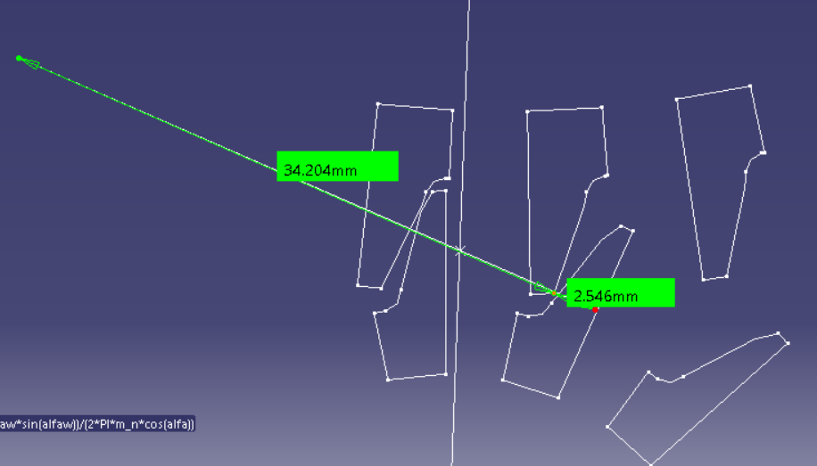 | 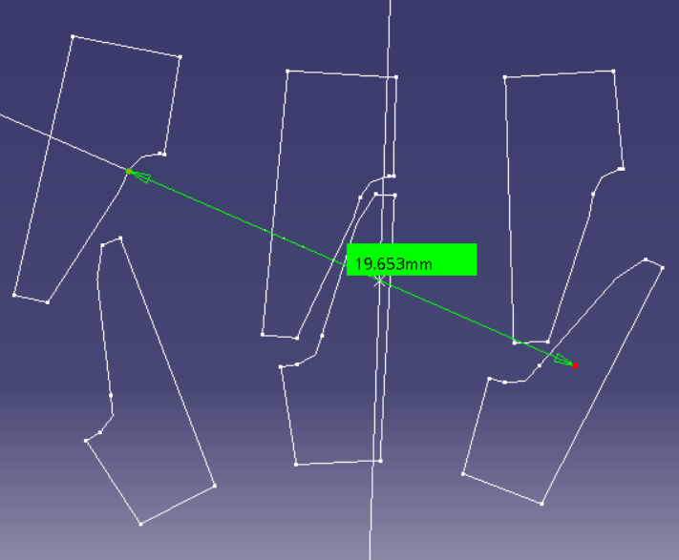
Intrarea în angrenare a perechii de dinţi n;  T₁A = 2,546 mm, p_{b} = 34,204 mm | Ieşirea din angrenare a perechii de dinţi n+1; T₁B = 19.653mm
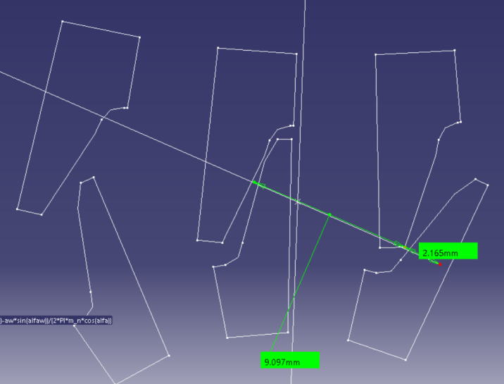 | 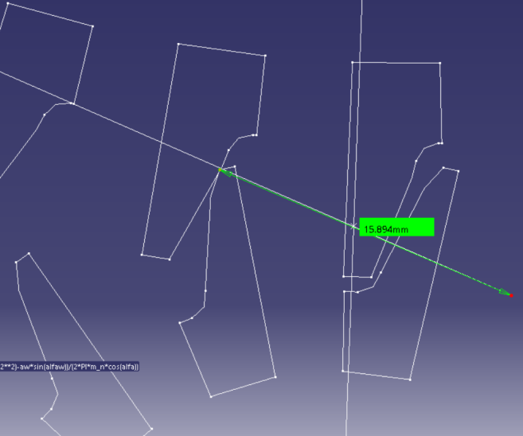
Intrarea în angrenare perechii de dinţi n-1;  T₁A = 2,165 mm, p_{b} = 9,097 mm | Ieşirea din angrenare a perechii de dinţi n; T₁B = 15,894mm

Determinarea valorii aproximative a gradului de acoperire frontal prin măsurare

$ε_{α}^{m}$ = $\frac{AB}{P_{b}}$ = $\frac{T_{1}B-T_{1}A}{p_{b}}$ = = $\frac{15,894mm -2,165}{9,097 }$ = 1,50917.

Valorile numerice sunt obţinute prin măsurare de cel puţin două ori, conform tebelului de mai sus; în această relaţia s-au considerat mediile aritmetice ale valorilor măsurate.

Determinarea valorii exacte a gradului de acoperire frontal
Din modelul CATIA rezultă,

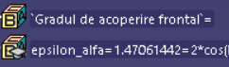

Abaterea valorii gradului de acoperire obţinut prin măsurare, $ε_{α}^{m}$ = 1,50917, în raport cu gradul de acoperire calculat, ε_{α} = 1,4706, Ab = +2.62%.

PREDIMENSIONAREA ARBORILOR ŞI ALEGEREA RULMENŢILOR
4.1 Structuri constructive ale subansamblelor arborilor
Subansamble arbori de intrare şi de ieşire
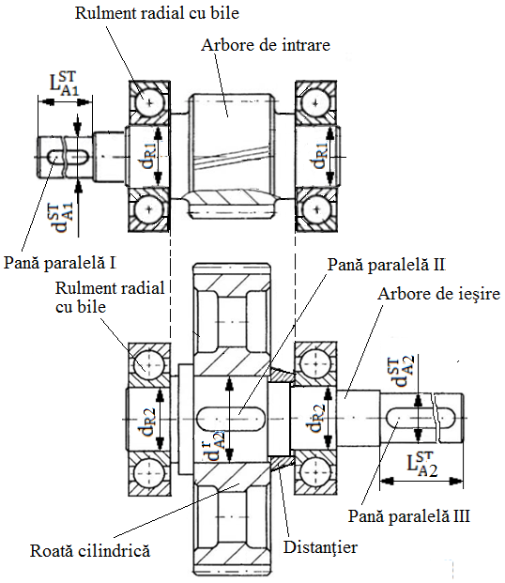
Semnificaţii notații
$d_{A1}^{ST}$ – diametrul capului arborelui de intrare (standardizat), $L_{A1}^{ST}$ – lungimea capului arborelui de intrare (standardizată), $d_{A2}^{ST}$ – diametrul capului arborelui de ieşire (standardizat), $L_{A2}^{ST}$ – lungimea capului arborelui de ieşire (standardizată), $d_{R1}^{}$ – diametrul interior al rulmenţilor arborelui de intrare, $d_{R2}^{}$ – diametrul interior al rulmenţilor arborelui de ieşire. ), $d_{A2}^{r}$ – diametrul tronsonului arborelui de ieşire de sub roata cilindrică.

4.2 Predimensionarea arborilor
Alegerea materialelor arborilor şi tratamentelor termice
Caracteristici şi tratamente termice:
Oţelul | Limita la curgere/rupere [MPa] | Tensiunea admisibilă la încovoiere [MPa] |  |  | Tratamentul termic | Duritatea la suprafaţă | Duritatea în interior
 |  | Statică | Pulsatorie | Alternant simetrică
Marca | σ_{c/}σ_{r} | σ_{aiI} | σ_{aiII} | σ_{aiIII} | Îmbunătăţire/  Cementare | HB/HRC | HB
Arborele de intrare (corp comun cu pinionul cilindric)
40Cr 10 | 800/1000 | 330 | 150 | 90 | Îmbunătăţire | 350…500 HB |  | 200…250
Arborele de ieşire
C45 | 600/800 | 200 | 95 | 55 | Îmbunătăţire | 250…300 HB | 250…300

Calculul de predimensionare a arborilor
Diametrele capetelor arborilor de intrare și de ieșire se determină cu relaţia,

d_{Ai} = $\sqrt[3]{\frac{16 M_{ti}}{π τ_{ati}}}$,

unde, considerând i = 1, 2, d_{A1} reprezintă diametrul arborelui de intrare, d_{A2} - diametrul arborelui de ieşire, M_{t1} – momentul de torsiune al arborelui de intrare, M_{t2} – momentul de torsiune al arborelui de ieşire, τ_{at1} – tensiunea admisibilă la torsiune a materialului arborelui de intrare, τ_{at2} – tensiunea admisibilă la torsiune a materialului arborelui de de ieşire.
Valorile parametrilor de calcul:
Parametrul | Arbore de intrare (A₁) | Arbore de ieşire (A₃)
Momentul de torsiune | M_{t1} = 28647 Nmm | M_{t2} = 89818 Nmm
Tensiunea admisibilă | τ_{at1} = 20 MPa | τ_{at2} = 40 MPa
Diametrul | d_{A1} = 19.39mm | d_{A2} = 22.52mm

Obs. Valorile diametrelor se vor rotunji.

Standardizarea capetelor arborilor de intrare/ieşire
Formă şi dimensiuni
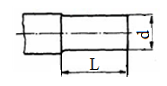
Valorile parametrilor:
Denumire parametru | Arbore de intrare (A1) | Arbore de ieşire (A2)
Diametrul standard | $d_{A1}^{ST}$= 20 mm | $d_{A2}^{ST}$ = 25 mm
Lungimea standard | $L_{A1}^{ST}$= 36 mm | $L_{A2}^{ST}$= 42 mm

Obs. S-au adoptat capete de arbori cu lungime scurtă.

4.3 Alegerea rulmenţilor şi montajelor
Alegerea rulmenţilor
Din considerente de încîrcare a rulmenților cu forte radiale medii și axiale mici se adoptă rulmenți radiali.
Date despre rulmenţi:
Arborele | Tipul  rulmentului | Simbol | Dimensiuni [mm] |  |  |  |  | Capacitatea dinamică  C [N]
 |  |  | d | D | B | T | a
De intrare | Radial cu bile | 6206 | 30 | 62 | 16 | - | - | 19300
De ieşire | Radial cu bile | 6307 | 35 | 80 | 21 | - | - | 33500

Obs.
- diametrele tronsoanelor pe care se montează rulmenţii: d_{R1} = 30 mm, d_{R2} = 35 mm;
- pentru arborele de ieşire se adoptă diametrul tronsonului pe care se montează roata cilindrică,
$d_{A2}^{r}$ = d_{R2} + 10 mm = 45 mm.

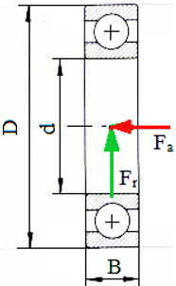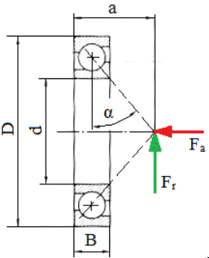

Alegerea montajelor rulmenţilor
Arbore de intrare
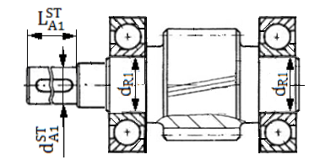

Arbore de ieşire
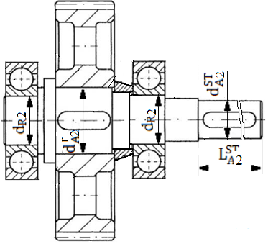

5. MODELAREA ŞI SIMULAREA CINEMATICĂ A MECANISMULUI

5.1 Generarea și simularea modelului cinematic (CATIA)
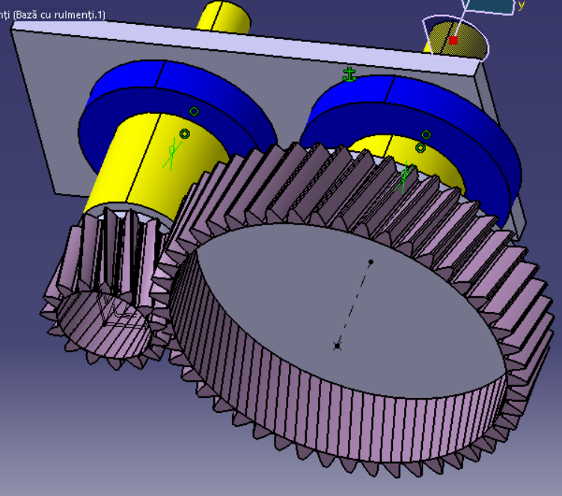

6. VERIFICAREA (DIMENSIONAREA) ANGRENAJULUI
6.1 Geometria angrenajului și roților cilindrice
Parametri geometrici
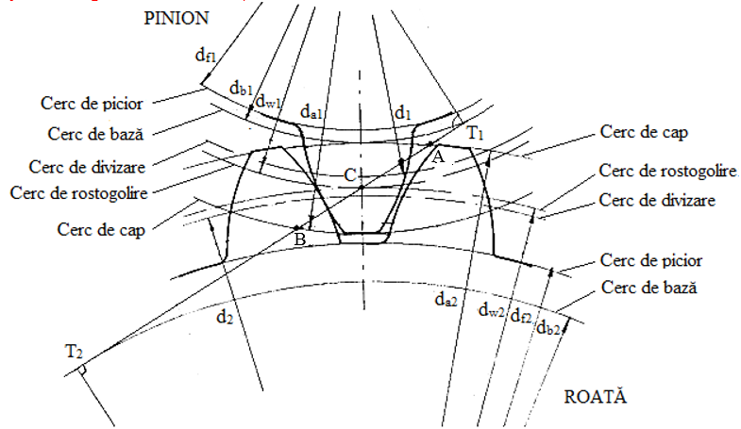
Valori ale parametrilor geometrici și tehnologici
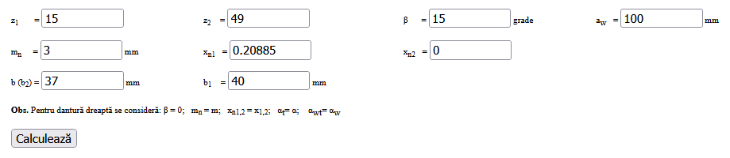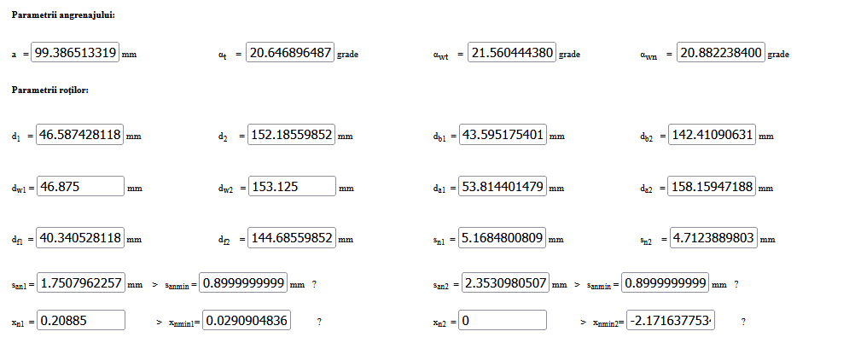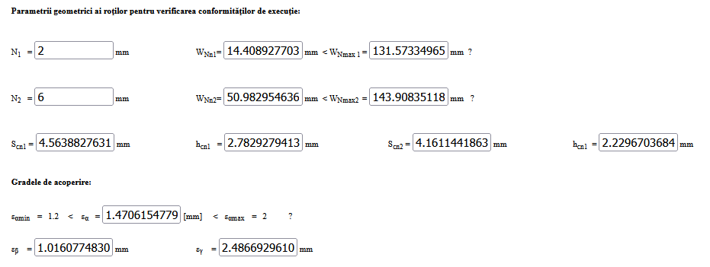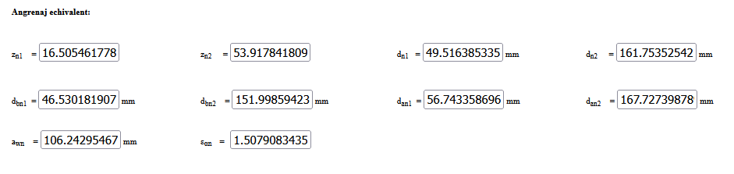
6.2 Adoptarea procedeelor de prelucrare şi de lubrifiere (ungere)
Schema de calcul a vitezei periferice
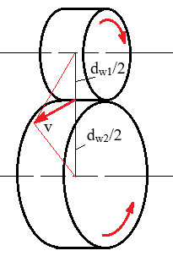

Valoarea vitezei periferice
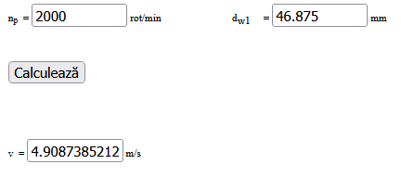

Alegerea treptei de precizie şi procedeelor de prelucrare
Tipul danturii cilindrice | Treapta de precizie | Procedeul de prelucrare
Înclinată | 9 | Frezare îngrijită

Alegerea rugozităţilor
Tipul danturii cilindrice | Rugozitatea flancului,  R_{a_f} [μm] | Rugozitatea racordării,  R_{a_r} [μm] | Procedeul de prelucrare final
Înclinată | 2.2 | 4.5 | Rectificare prin mortezare

Alegerea tipului lubrifiantului (uleiului) şi vâscozităţii acestuia
Din considerente legate de cinematică și restricțiile de mediu se adoptă ulei de transmisii, TIN 82 EP.

6.3 Determinarea factorilor de corecţie
Valorile factorilor pentru solicitarea de contact
Simbolul | Denumirea | Valoarea factorului de corecţie
K_{A} | Factorul dinamic exterior | 1,5
K_{v} | Factorul dinamic interior | 1,07
K_{Hβ} | Factorul distribuţiei neuniforme a sarcinii pe lăţime | 1,4
Z_{ε} | Factorul gradului de acoperire | 0,83
K_{Hα} | Factorul distribuţiei neuniforme a sarcinii în plan frontal | 1,45
Z_{H} | Factorul de formă ai dintelui | 1,98
Z_{x} | Factorul dimensional | 1
Z_{w} | Factorul de duritate (cuplului de materiale) | 1
Z_{v} | Factorul de viteză | 0,9
Z_{R} | Factorul rugozităţii flancurilor active ale dinţilor | 0,96
Z_{L} | Factorul lubrificaţiei | 1,02
Z_{N} | Factorul numărului de cicluri de solicitare | 1
Z_{β} | Factorul înclinării danturii pentru solicitarea de contact (β = β_{m}, pentru dantură conică) | 0,98
Z_{E} | Factorul de elasticitate a materialelor roţilor (pentru roţi dinţate din oţel cu modulul de elasticitate, E = 2,06 10⁵ MPa, şi coeficientul Poisson, ν = 0,3) | 190

Valorile factorilor pentru solicitarea de încovoiere
Simbolul | Denumirea | Valoarea factorului de corecţie
K_{A} | Factorul dinamic exterior | 1,5
K_{v} | Factorul dinamic interior | 1,07
K_{Fβ} | Factorul distribuţiei neuniforme a sarcinii pe lăţime | 1,25
Y_{ε} | Factorul gradului de acoperire | 0,76
K_{Fα} | Factorul distribuţiei neuniforme a sarcinii în plan frontal | 1,4
Y_{Fa1}  Y_{Fa2} | Factorii de formă ai dinţilor | 2,35  2,1
Y_{x} | Factorul dimensional | 1
Y_{β} | Factorul înclinării danturii | 0,875
Z_{v} | Factorul de viteză | 0,98
Y_{R1}  Y_{R2} | Factorii rugozităţilor racordărilor dinţilor | 0,96  0,96
Y_{sa1}  Y_{sa2} | Factorul concentratorului de tensiune de la baza dintelui | 1,73  1,95
Y_{δ1}  Y_{δ2} | Factorii de concentrare relativă a sarcinii | 1  1,04
Y_{N} | Factorii numărului de cicluri de solicitare | 1

6.4 Determinarea coeficienţilor de siguranţă şi verificare/dimensionare
Tensiunile efective de contact şi de încovoiere
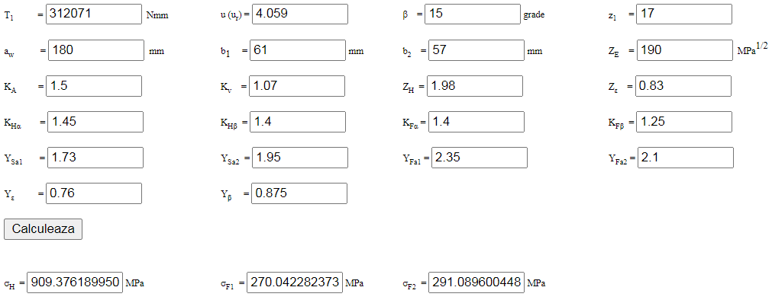

Factorii (coeficienţii) de siguranţă efectivi la solicitările de contact şi de încovoiere
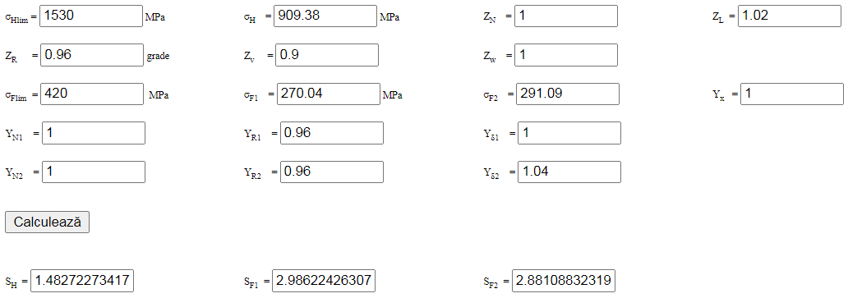

Verificarea angrenajului
Valorile factorilor (coeficienţilor) de siguranţă:
S_{H} ≥ S_{Hmin}: 1,48 > 1,2 (se verifică la solicitarea de contact);
S_{F} = min(S_{F1}, S_{F2}) ≥ S_{Fmin}: 2,88 > 1,5 (se verifică la solicitarea de încovoiere).
Concluzie: Deoarece cel puţin una dintre cele două inegalităţi (cea corespunzătoare solicitării de contact) este respectată cu abatere redusă, nu se impune etapa de dimensionare.

6.5 Parametri de executie şi montaj ai angrenajului şi roţilor dinţate
Jocuri, abateri şi toleranţe ale angrenajului şi roţilor cilindrice
Jocului minim necesar, $j_{min}^{nec}$ = (0,01…0,03)m_{n} = (0,01…0,03) 3 = (0,03…0,09) mm; se adoptă 0,06 mm (60 μm).

Rec.
( treapta precizie rec = 8 )

Jocul minim normal, j_{nmin} = 140 μm;
Tipul ajustajului, C.
Tipul toleranţei jocului dintre flancuri, c;
Toleranţele bătăii radiale: F_{r} = 45 μm, pentru pinion; = 63 μm, pentru roată.
Abatererile minime ale cotelor peste dinţi: E_{ws} = 60 μm, pentru pinion; E_{ws} = 80 μm, pentru roată.
Toleranţele cotelor peste dinţi: T_{w} = 50 μm, pentru pinion; T_{w} = 70 μm, pentru roată.
Abatererile minime ale grosimilor dinţilor pe coarde constante: E_{cs} = 70 μm, pentru pinion; E_{cs} = 90 μm, pentru roată.
Toleranţele grosimii dintelui pe coarda constantă: T_{c} = 90 μm, pentru pinion; T_{c} = 140 μm, pentru roată.
Abaterile limită ale distanţei dintre axe, f_{a} = ±45 μm.

Personalizarea toleranțelor angrenajului şi roţilor $(({W_{Nn})}_{-E_{Ws}-T_{W}}^{-E_{Ws}}$; $({{\overline{s}}_{cn})}_{-E_{cs}-T_{c}}^{-E_{cs}}$; a_{w} ±f_{a}):
- cota peste 3 dinţi, ${14}_{-0.11}^{-0.06}$ şi coarda constantă, ${4,56}_{-0.16}^{-0.07}$, la înălţimea h_{cn} = 2.78 mm, pentru pinion;
- cota peste 9 dinţi, ${50}_{-0,16}^{-0,18}$ şi coarda constantă, ${4.16}_{-0.23}^{-0,09}$, la înălţimea h_{cn} = 2.22 mm, pentru roată;
- distanţa dintre axe, 100 ±0.45mm.

FORŢE ÎN ANGRENAJUL CILINDRIC
7.1 Schema forţelor din angrenajul cilindric RCil H
Direcţiile şi sensurile forţelor
Forţa tangenţială: direcţie tangentă la cercurile de rostogolire; sensul opus vitezei (forţă rezistentă), pentru roata conducătoare, şi acelaşi sens cu viteza (forţă motoare), pentru roata condusă.
Forţa radială: direcţie radială; sensul spre centrul roţii.
Forţa axială: direcţie axială; sensul determinat de direcţia de înclinare a dintelui şi de sensul de rotaţie al roţii.

Schema forţelor
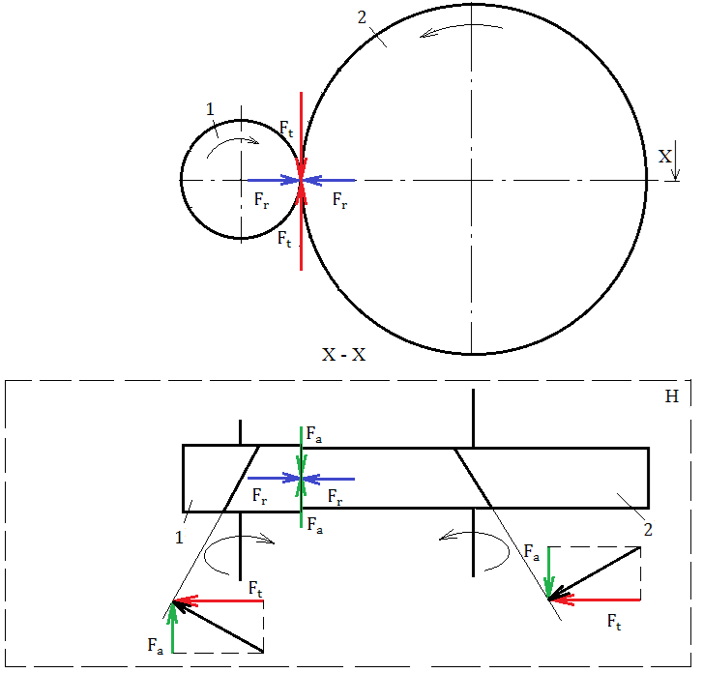

Semnificaţiile notaţiilor:
Elemente structurale: angrenaj cilindric cu, 1 – pinion cilindric, 2 – roată cilindrică.
Forţe în angrenajul cilindric: $F_{t}^{}$ – forţa tangenţială; $F_{r}^{}$ – forţa radială; $F_{a}^{}$ – forţa axială.

7.2 Schema forţelor din angrenajul RCil V
Direcţiile şi sensurile forţelor
Forţa tangenţială: direcţie tangentă la cercurile de rostogolire; sensul opus vitezei (forţă rezistentă), pentru roata conducătoare, şi acelaşi sens cu viteza (forţă motoare), pentru roata condusă.
Forţa radială: direcţie radială; sensul spre centrul roţii.
Forţa axială: direcţie axială; sensul determinat de direcţia de înclinare a dintelui şi de sensul de rotaţie al roţii.

Schema forţelor
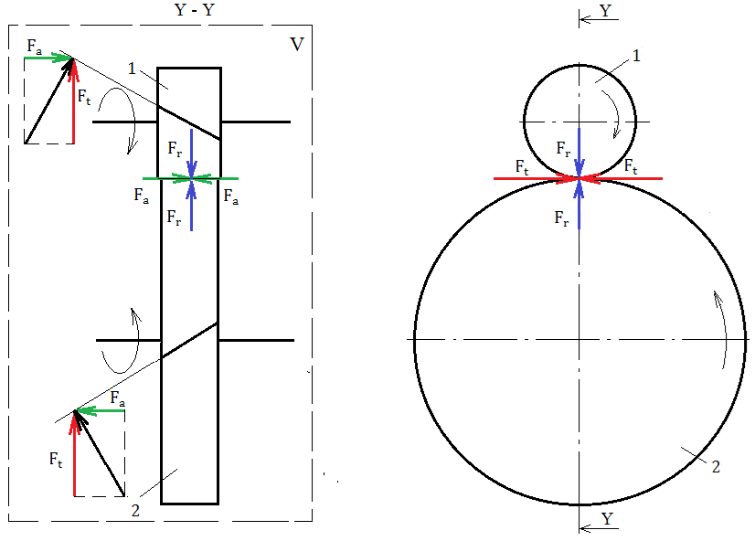

7.3 Calculul forţelor din angrenajul cilindric
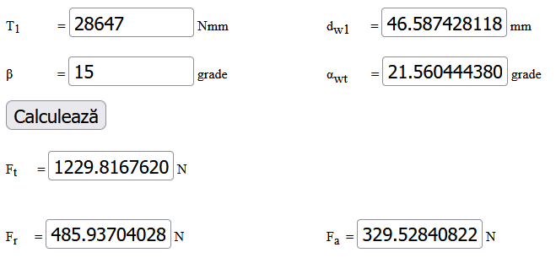

Angrenajul | Cilindric
Forţa | $$F_{t}^{}$$ | $$F_{r}^{}$$ | $$F_{a}^{}$$
Valoarea forţei [N] | 1229.816 | 485.937 | 329.528

ALEGEREA ŞI CALCULUL ASAMBLĂRILOR CU PENE PARALELE
8.1 Alegerea materialului, formelor şi dimensiunilor penelor paralele
Materialul penelor
Pentru toate penele se adoptă oțel pentru construcții mecanice C45 cu limita de curgere σ₀₂ = 600 MPa, tensiunea admisibilă la strivire σ_{as} = 90 MPa, tensiunea admisibilă la forfecare τ_{af} = 100 MPa.
(Note2self:allege acelas material ca roata doar ca mai moale a.i. sa mearga)
Tipurile şi formelor penelor paralele
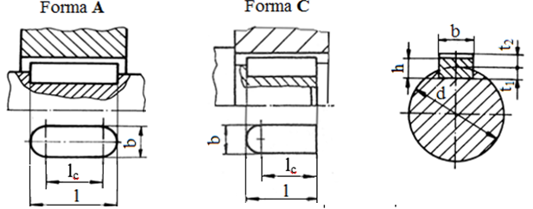

8.2 Calculul asamblărilor cu pene paralele
Parametri de calcul şi valori

Denumirea penei/  Parametrul | Pană paralelă I  (tip A) | Pană paralelă II  (tip A) | Pană paralelă III  (tip C)
d [mm] | $d_{A1}^{ST}$= 20 | $d_{A2}^{r}$ = 45 | $d_{A2 }^{ST}$ = 25
b[mm] | 6 | 14 | 8
h [mm] | 6 | 9 | 7
M_{t} [Nmm] | M_{t1} = 28647 | M_{t2} = 89818 | M_{t2} = 89818
σ_{as} [MPa] | 80 | 120 | 120
l_{c} [mm] | 11.93625 | 7.39242 | 17.10819
l [mm] (STAS) | 18 | 21 | 21
t₁ [mm] | 3.5 | 5.5 | 4
t₂[mm] | 2.8 | 3.8 | 3.3
Pentru penele I şi III, deoarece l_{c} < L_{A1,2}, se adoptă o câte o pană, iar pentru pana II, deoarece l_{c} < L_{b}, se adoptă, de asemenea, o singură pană.

PROIECTAREA FORMEI ŞI GENERAREA MODELELOR ÎN CATIA ALE PARTURILOR SUBANSAMBLELOR PRINCIPALE
Formele și dimensiunile parturilor se pot identifica în cadrul sbansamblelor și/sau ansamblelor care se vor prezenta în continuare.

GENERARE SUBANSAMBLE RULMENŢI, ARBORI ŞI ANGRENAJ
10.1 Generare Subansamble rulmenţi
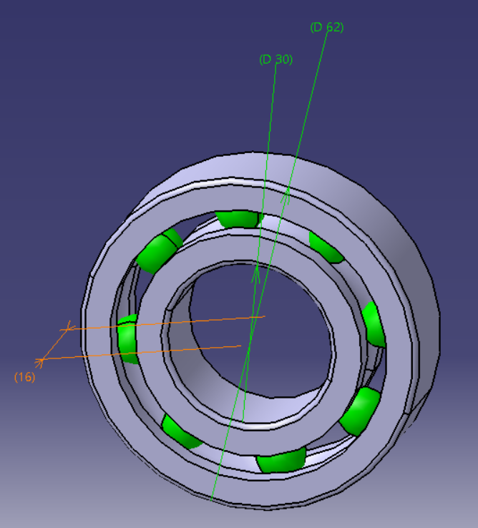 | 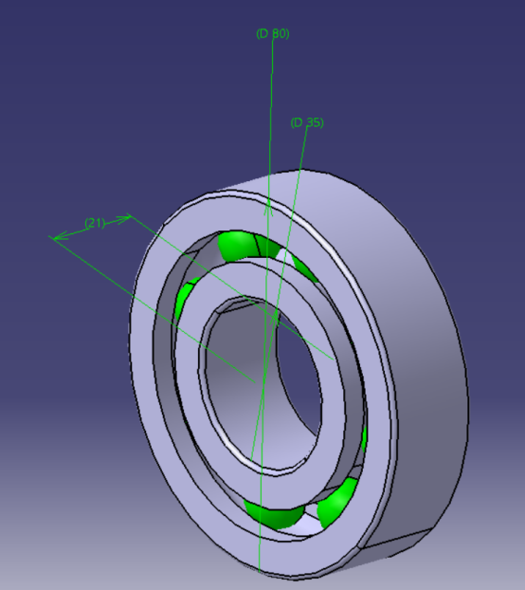
Rulment radial cu bile I | Rulment radial cu bile de II

10.2 Generare Subansamblu arbore de intrare

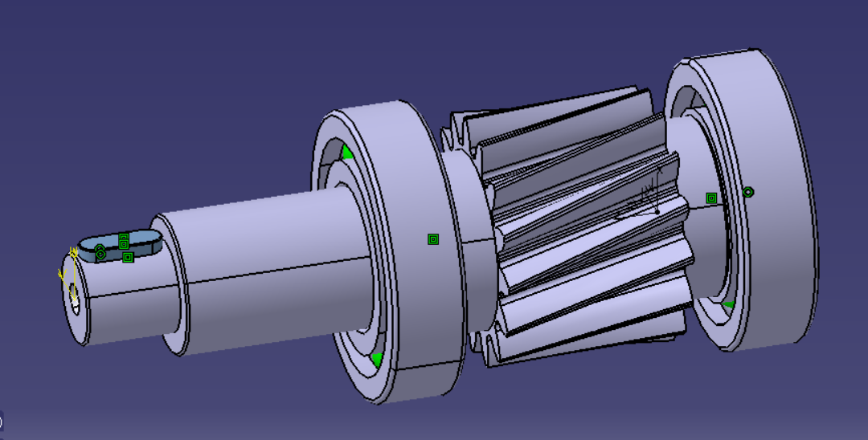
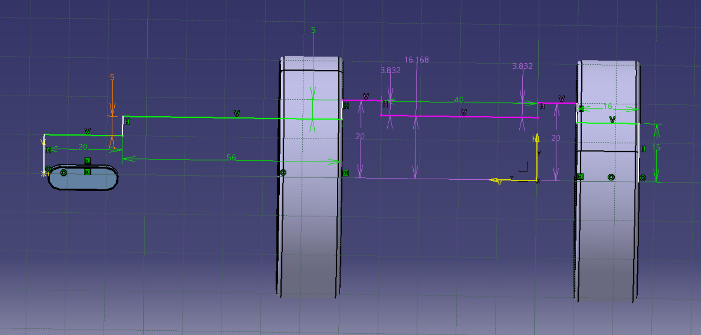

10.3 Generare Subansamblu arbore de ieşire

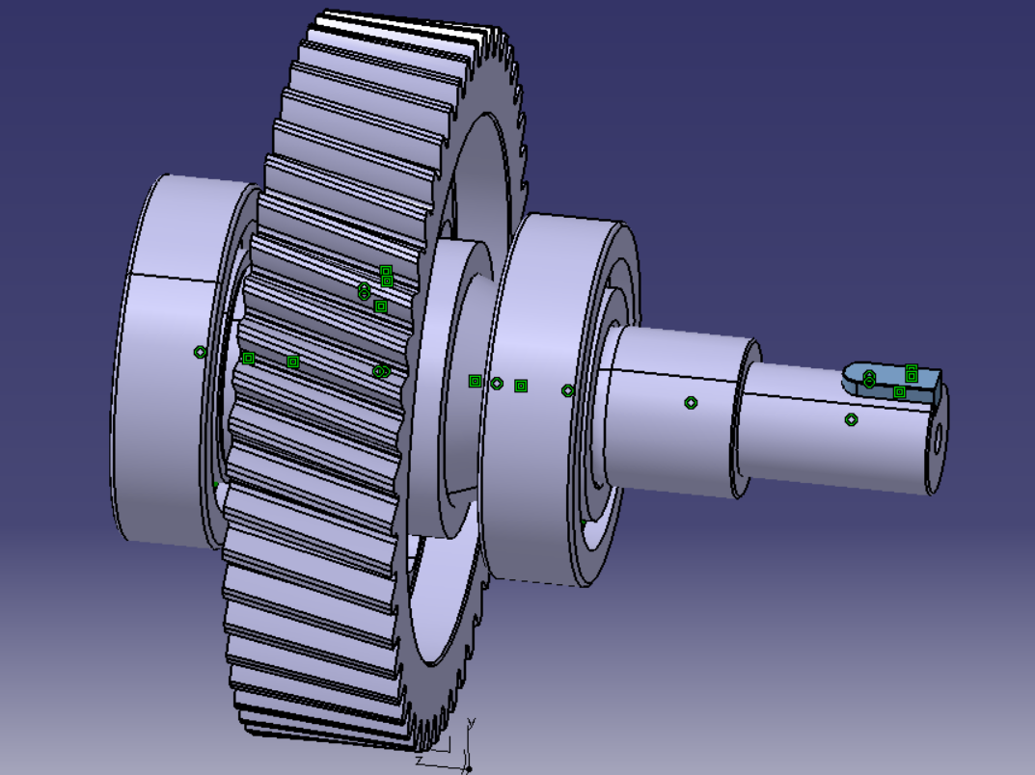
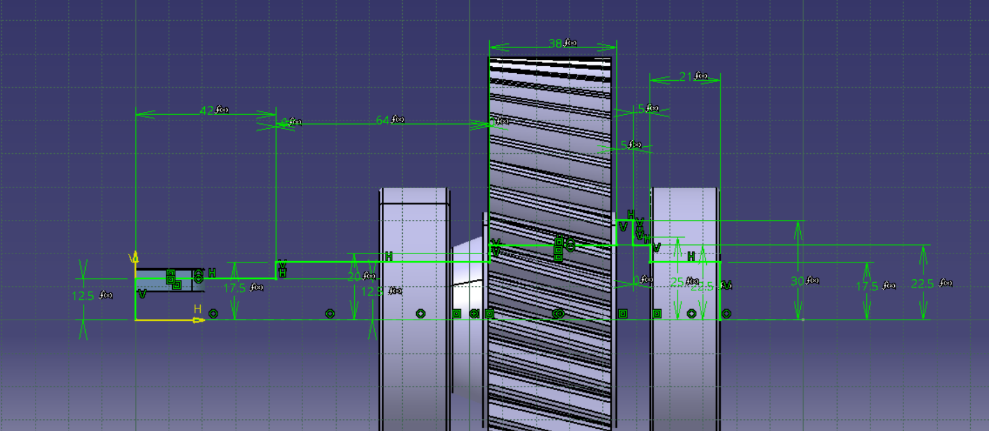

10.4 Generare Subansamblu angrenaj
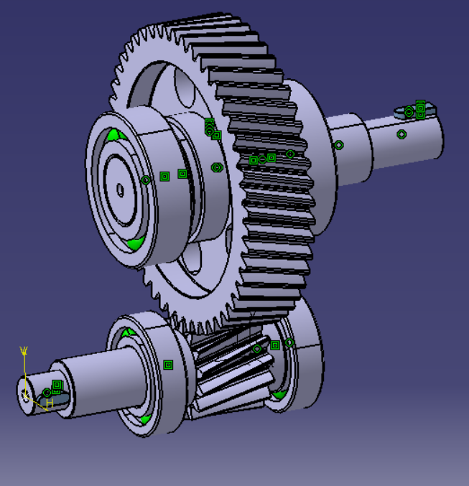
(vedere izometrică)

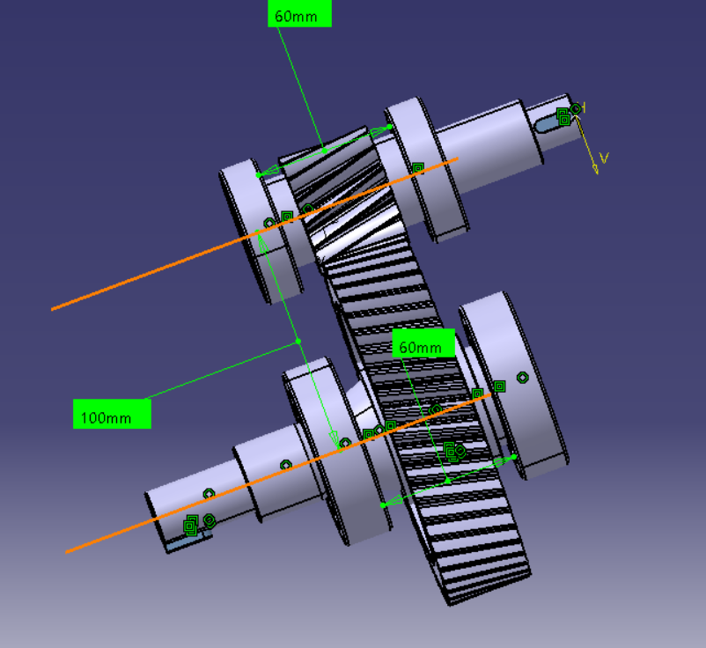
(vedere în planul axelor)

GENERARE SUBANSAMBLE CARCASE

Carcasă superiară RCil Vj
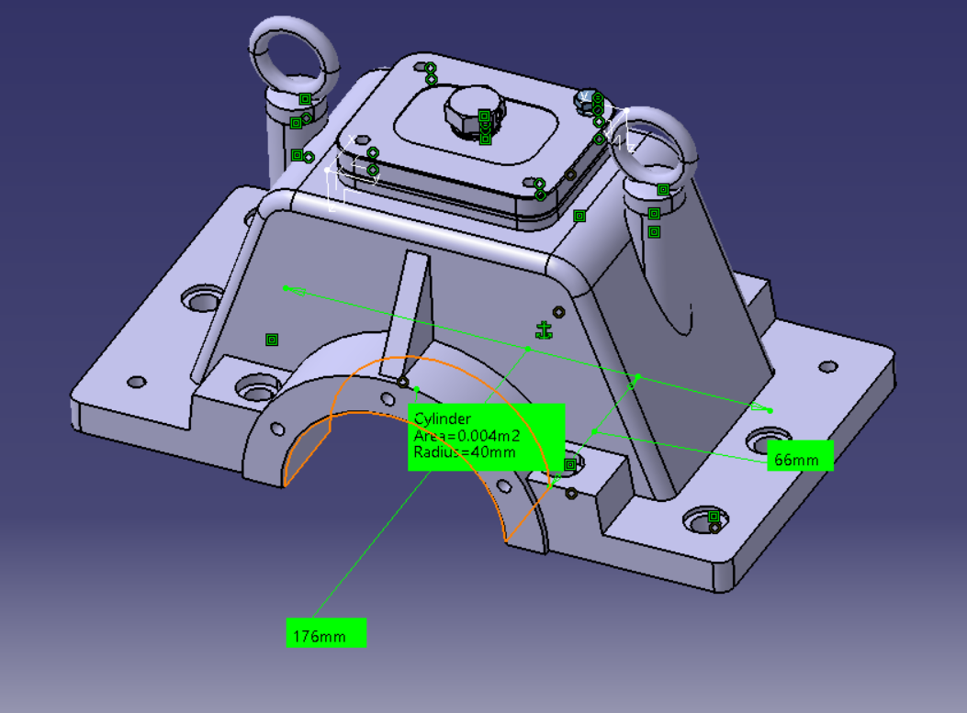

Carcasă inferioară RCil Vj
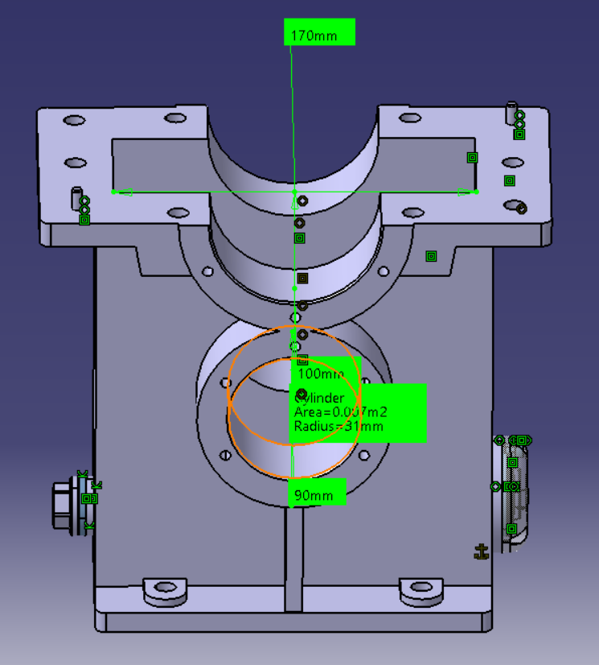

GENERARE MODEL 3D (ANSAMBU)

Ansamblu RCil Vj

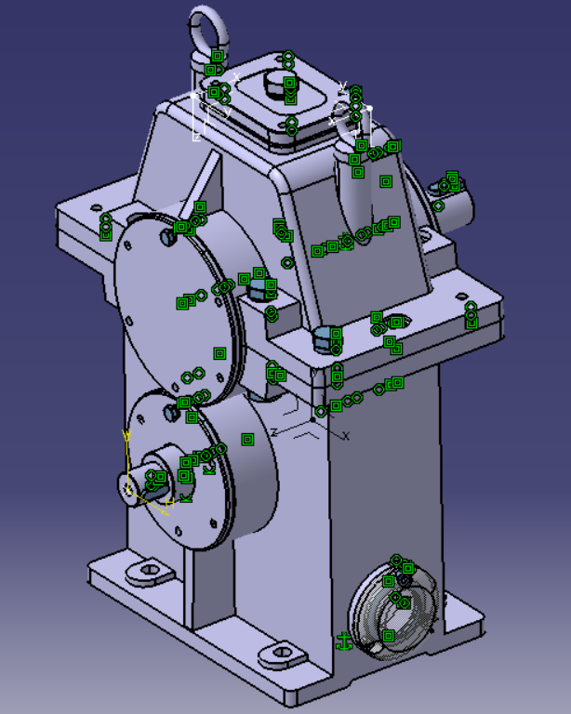

VERIFICAREA ARBORILOR
13.1 Verificarea arborelui de intrare cu MDESIGN

Schema de încărcare RCil Vj

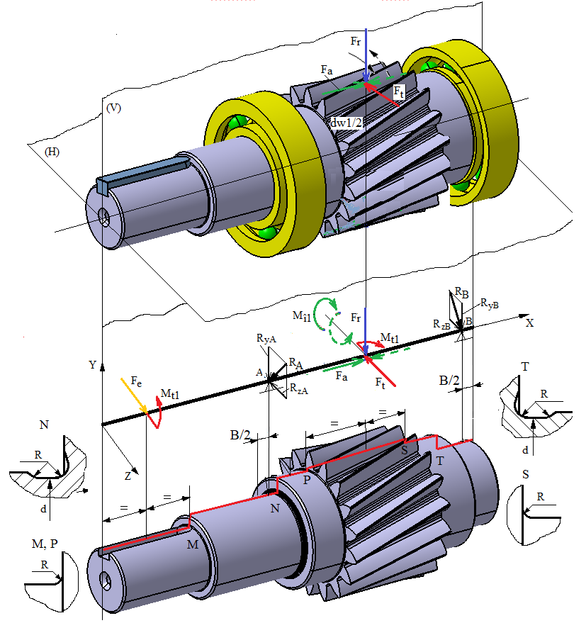

Date de intrare
Schema arborelui conform schiţei CATIA
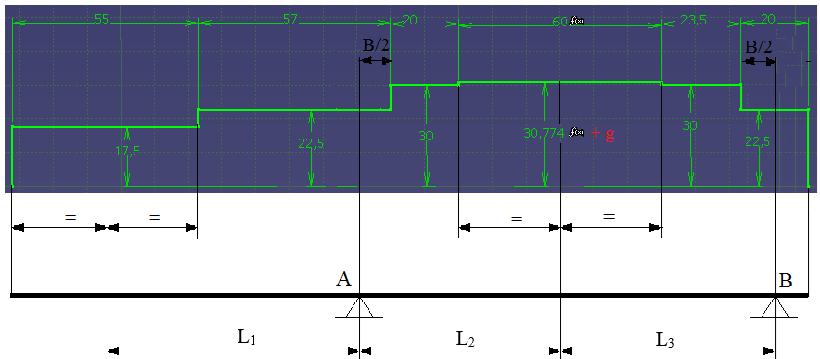


Valori diametre şi lungimi
Diametrele și lungimile tronsoanelor: conform schiței CATIA (v. schema de mai sus).
Distanțe de poziţionare a reacţiunilor, B = 16 mm.
Grosimea coroanei dinţate, g = 1 mm.
Diametrul de rostogolire al pinionului, d_{w1} = 46,875 mm.
Lungimile de calcul: L₁ = 58 mm; L₂ = 38 mm; L₃ = 38 mm.
Valori forţe şi momente
Momentul de torsiune, M_{t1} = 28647 Nmm.
Forţele de încărcare a pinionului cilindric: tangenţială, $F_{t}^{}$ = 1229.816 N; radială, $F_{r}^{}$ = 485,937 N; axială, $F_{a}^{II}$ = 1229,816 N.
Forţa de încărcare a capului arborelui, F_{e} = $F_{r}^{}$ = 329,528N.
Momentele de încovoiere, M_{î1} = $F_{a}^{}$ d_{w1}/2 = 1229,816*46,875 /2 = 28823,8125 mm.
Turația arborelui
n = 2000 rot/min, turaţia arborelui de intrare.
Date despre material
Tipul oţelului şi tratamentul termic: 18MoMnNi13, Cementare (carburare+călire+revenire înaltă).
Date despre concentratorii de tensiune

Modelul arborelui RCil H în MDESIGN
Obs. În continuare se vor prezenta rezultate pentru arborele RCil H. Pentru celelalte variante (RCil Vj și RCil Vs) se va parcurge aceleași etape introducând rezultatele corespunzătoare variantei respective.

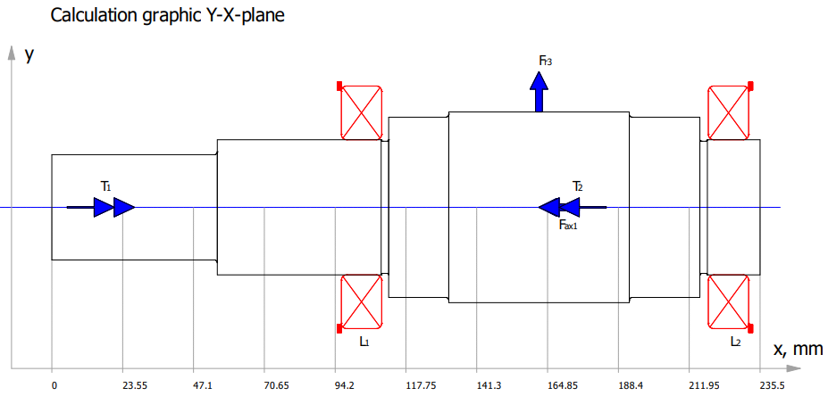
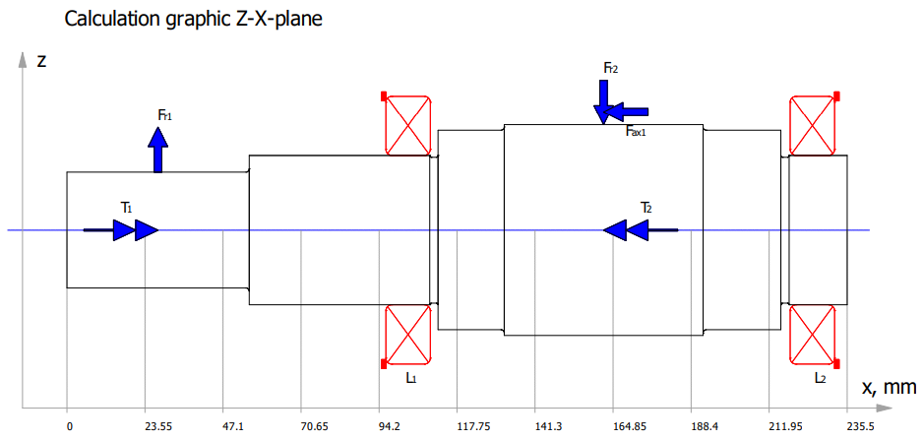

Valorile parametrilor geometrici ai tronsoanelor
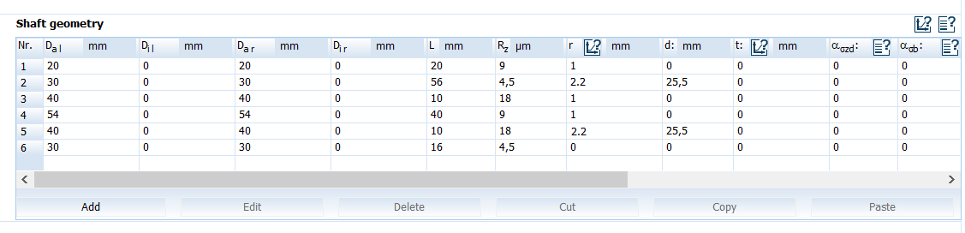

Date privind poziția punctului de calcul a săgeții la încovoiere; turația; considerarea greutății proprii, efectului giroscopic și rigidității rulmenților
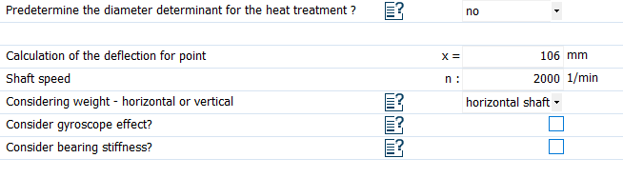

Date despre rulmenți
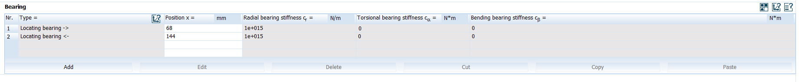

Date privind caracteristicile încărcărilor
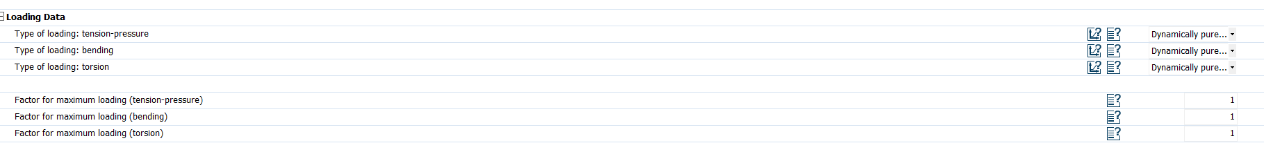

Date despre încărcarea cu forțe axiale
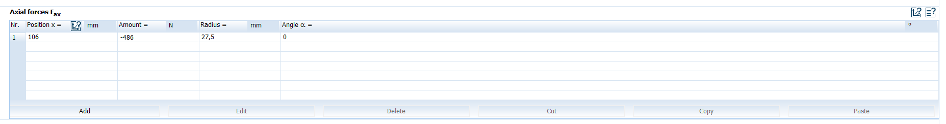

Date despre încărcarea cu forțe radiale
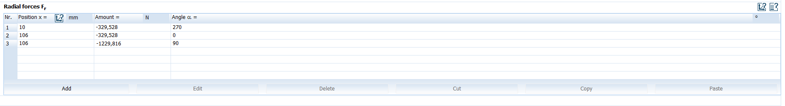

Date despre încărcarea cu momente de torsiune
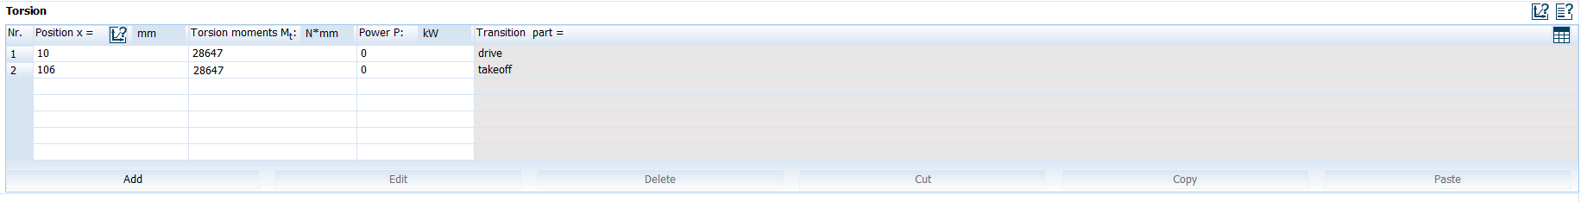

Date despre încărcări, calculul la oboseală și coeficienți de siguranță
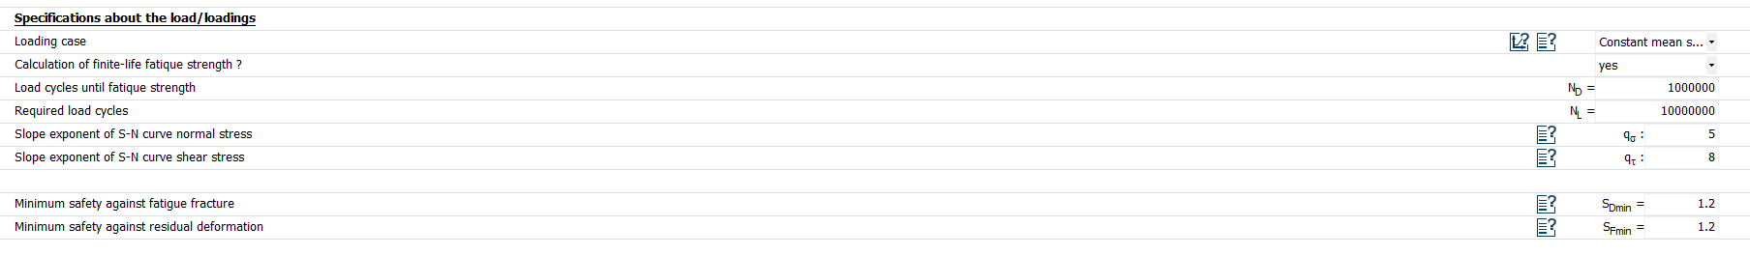

Date despre material
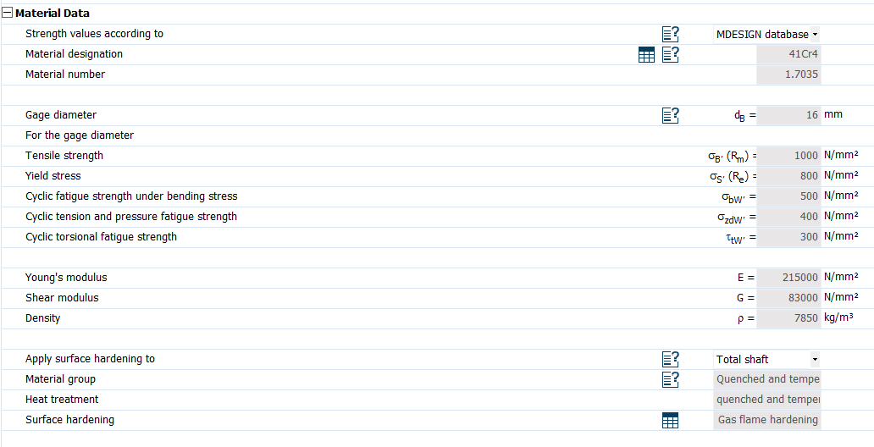

Valorile reacțiunilor în reazeme (lagăre cu rulmenți)
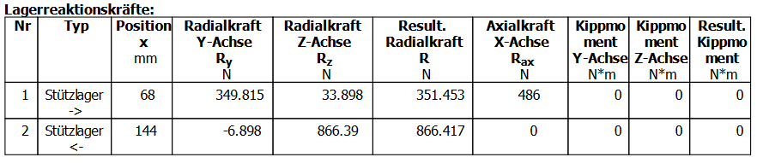
Obs. Valorile forțelor de reacțiune R (Result. radial force) se folosesc pentru calculul rulmenților.

Verificarea arborelui de intrare la solicitări compuse
Diagrama momentelor de încovoiere în planul YX

Diagrama momentelor de încovoiere în planul ZX

Diagrama momentelor de încovoiere rezultante
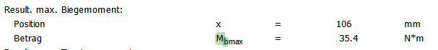

Diagrama momentelor de torsiune
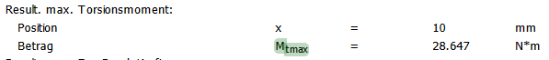

Diagrama tensiunilor de încovoiere rezultante
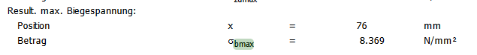
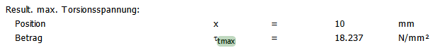

Diagrama tensiunilor echivalente
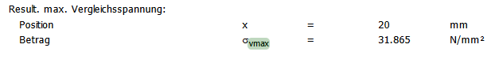
Diagrama coeficientului de siguranță
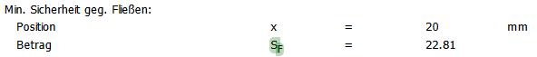

Verificarea arborelui de intrare la solicitări compuse
S_{Fmin} ≥ S_{F} cu S_{Fmin} = 22.81; 22.81 > 1,2 (se verifică)

Verificare la deformații de încovoiere (flexionale)
Diagramele săgeților și rotirilor

Valorile săgeților și rotirilor maxime și la jumătatea tronsonului cu dantura
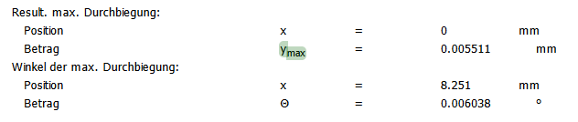
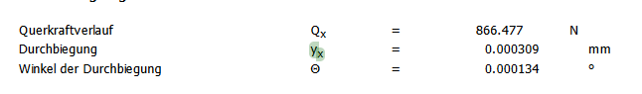

Verificarea arborelui la deformații flexionale
- verificarea la deformații liniare (săgeți) în zona angrenajului, y_{x} ≤ y_{a}; y_{a} = (0,01…0,03) * 4 = 0,04…0,12 mm;
0,000309 < 0,04…0,12 mm (se verifică)
- verificarea la deformații liniare (săgeți) maxime: y_{max} ≤ y_{a}; y_{a} = 2,5 * 10⁻⁴ * 181 = 0,0452 mm;
0,005511 < 0,0452 mm (se verifică);
- verificare la deformații unghiulare (rotiri) maxime în lagăre: Θ_{max} ≤ Θ_{a}; θ_{a} = 1,7.10⁻³ rad = 1,7.10⁻³ 180/π = 0,97º;
0,0000134 < 0,97 º (se verifică).

Verificarea arborelui la solicitări variabile (oboseală)
Diagrama coeficientului de siguranță la oboseală
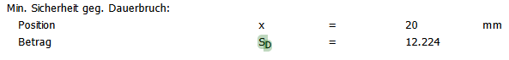
Verificarea arborelui intermediar la solicitări variabile (oboseală)
S_{Dmin} ≥ S_{D}: 12,224 > 1,2 (se verifică).

Verificarea la vibrații
Turațiile și vitezele critice la torsiune
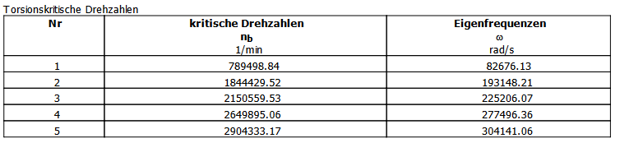

Turațiile și vitezele critice la încovoiere
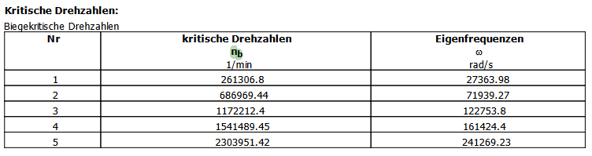
Verificarea la vibrații (evitarea vibrațiilor critice)
- torsionale, (0…n) ≠ (0,8…1,2)f₀:
(0…2000) ≠ (0,8…1,2) 789498,84;
(0…2000) ≠ (631599,072…947398,608) rot/min (se verifică).
- flexionale (de încovoiere), (0…n) ≠ (0,8…1,2)f₀: (0…2000) ≠ (0,8…1,2) 261306,8;
(0…2000) ≠ (209045,44…313568,16) rot/min (se verifică).

VERIFICAREA RULMENŢILOR
Obs. În continuare se vor prezenta rezultate pentru verificarea rulmenților radiali cu bile. Pentru cazul rulmenților radial-axiali se vor prezenta etapele corespunzătoare celor din ghidul specific.

14.1 Verificarea rulmenţilor radiali pentru arborele de intrare
Schema de încărcare a rulmenţilor radiali
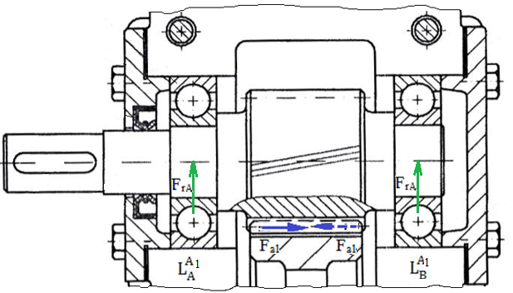

Date de intrare
Forţele exterioare
- radiale: F_{rA} = 351,453 N, F_{rB} = 866,417 N.
- axiale: F_{a1} = ± 486 N; forţa F_{a1} în funcţie de sensul de rotaţie poate avea semnul + (de la stânga la dreapta) sau – (de la dreapta la stânga) şi deci, în funcţie de acestea, se impune studiul pentru două cazuri (forța axială încarcă pe rând arborele în ambele sensuri).
Tipul rulmentului şi sarcina (capacitatea) dinamică de bază
Rulment radial cu bile (cod 6206) cu sarcina dinamică de bază C = 19300 N, din catalogul pentru rulmenţi.
Factorii de influenţă pentru calcul
Factorul, f₀ = 13,8; sarcina statică radială de bază, C_{0r} = 11200 N; pentru $\frac{f_{0 }F_{a}}{C_{0r}}$ = $\frac{13,8 * 486}{11200}$ = 0,59 şi joc radial normal (CN) rezultă factorii de influenţă: e = 0,24, X = 0,56, Y = 1,8.
Turaţia arborelui
Rulmenţii se rotesc cu turaţia arborelui de intrare, n = n₁ = 2000 rot/min.
Durata de funcţionare,
Durata de funcţionare a rulmenţilor este egală cu cea impusă RCil, L_{h imp} = 6000 ore

Sarcinile dinamice echivalente și rulmentul cel mai încărcat
Pentru rulmentul din lagărul $L_{A}^{A_{1}}$
$\frac{F_{a1}}{F_{rA}}$ = $\frac{486 }{351,453}$ = 1,3828 > e = 0,24,
sarcina dinamică echivalentă,
P_{A} = X F_{rA} + Y F_{a1} = 0,56 * 351,453 + 1,8 * 486 = 1071,61 N.
Pentru rulmentul din lagărul $L_{B}^{A_{1}}$
$\frac{F_{a1}}{F_{rB}}$ = $\frac{486 }{866,417 }$ = 0,56 > e = 0,24,
sarcina dinamică echivalentă,
P_{B} = X F_{rB} + Y F_{a1} = 0,56* 866,417 + 1,8* 486 = 1359,99 N.
Deoarece, P_{B} > P_{A}, rezultă că rulmentul din lagărul $L_{B}^{A_{1}}$ este cel mai încărcat.

Verificarea rulmentului cel mai înărcat
Determinara durabilităţii rulmentului cel mai încărcat
L_{A} = ${\left(\frac{C}{P_{A}}\right)}^{p}$ = ${\left(\frac{19300}{1071,61}\right)}^{3}$ = 5842 milioane de rotaţii,
Determinara duratei de funcţionare a rulmentului cel mai încărcat
L_{hA} = $\frac{{L_{A}10}^{6}}{n_{1} 60}$ = $\frac{{5842 . 10}^{6}}{2000 . 60}$ = 48.683,33 ore.
Verificarea rulmentului cel mai încărcat
L_{hA} > L_{h imp}; 48.683,33 > 6000 (se verifică).

MODELAREA ŞI GENERAREA DESENULUI DE ANSAMBLU

Obs. În continuare, se prezentă desenul RCil H. În cazul altei variante se va prezenta desenul corespunzător.

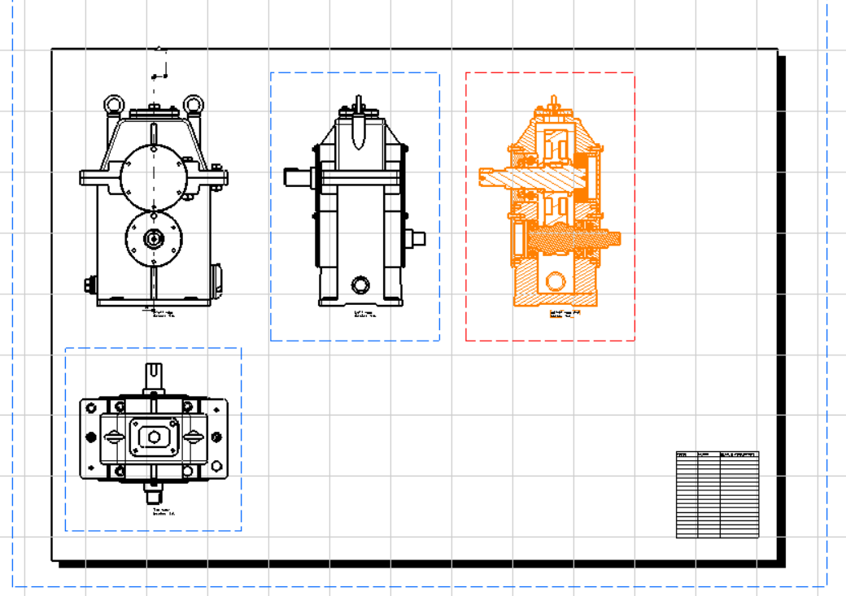

MODELAREA ŞI GENERAREA DESENELOR DE EXECUŢIE
Obs. În continuare, se prezentă desenele pentru arborele de intrare cu pinion cilindic, roata dințată cilindrică și arborele de ieșire din componența RCil H. În cazul unui proiect personalizat se vor prezenta desenele indicate în tema de proiectare.

Desen de execuţie Arbore de intrare cu pinion cilindric
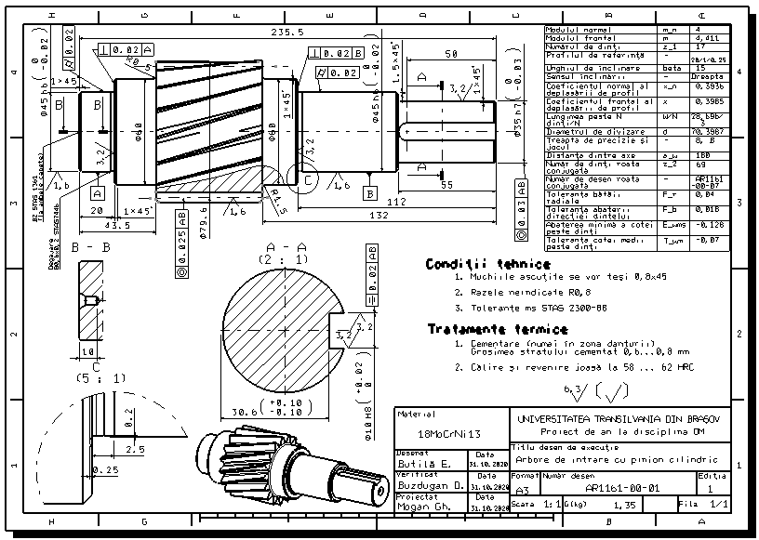

Desen de execuţie Roată dințată cilindrică
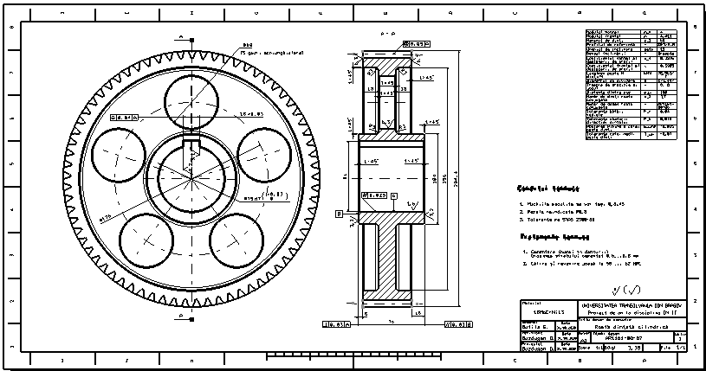

Desen de execuţie Arbore de ieşire
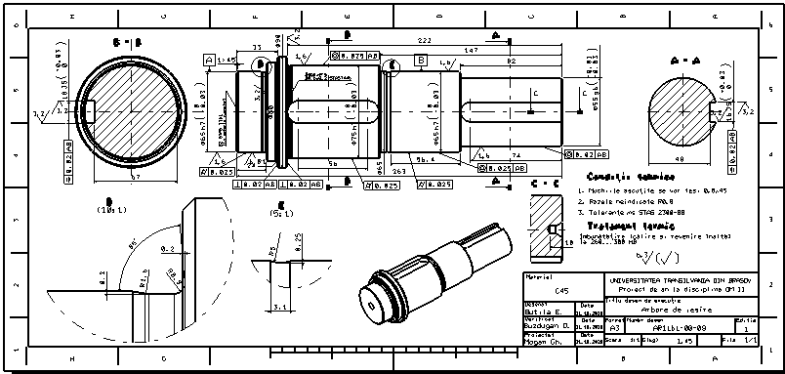

BIBLIOGRAFIE

- Jula, A. ş.a. Organe de maşini, vol. I,II. Universitatea din Braşov, 1986, 1989.
- Mogan, Gh. ş.a. Organe de maşini. Teorie-Proiectare-Aplicații, Ed Universității Transilvania din Braşov, 2012 (format electronic: www.mg.rrv.ro, user name: student; password: mogan).
- Moldovean, Gh. ş.a. Angrenaje cilindrice şi conice. Calcul şi construcţie. Ed. LuxLibris, Braşov, 2001.
- Moldovean, Gh. ş.a. Angrenaje cilindrice şi conice. Metodici de proiectare. Ed. LuxLibris, Braşov, 2002.
- Rădulescu, C. Organe de maşini, vol. I, II, III. Universitatea Transilvania din Braşov, 1985.
- *** Culegere de norme şi extrase din standarde pentru proiectarea elementelor componente ale maşinilor, vol. I. şi II. Universitatea din Braşov, 1984.

